צבע או צורה

כותב העבודה- גרושקה עדי
בוגר קורס מומחים 4.
מבוא
בימים האחרונים מתפרסמת ברדיו הפרסומת על הפלסטיקאי האומר "אני מייד מסיים ליישר את התמונות במשרד ואני יוצא למתרפא!".אם גם אתה נמנה עם אותם אנשים שתמונה שתלויה עקום מפריעה לך ,כנראה שבתור טכנאי תעדיף שחזורים סמטרים! אולם האם סימטריה היא בהכרח אסתטית?
כל אומן, צייר או פסל שמח שיצירתו המוצגת ברבים מצאה בקהל המתבוננים לפחות אדם אחד שיאהב את יצירתו ואף ירכוש אותה. לנו טכנאי השיניים לא מספיק שמישהו בקהל המתבוננים יאהב את יצירתנו. קהל היעד שלנו הוא מאוד ספציפי וליתר דיוק אדם אחד-המתרפא! לא רק שהוא צריך לאהוב את היצירה, הוא צריך ללכת איתה ולחשוף אותה ברבים!תמיד! ולרוב שילם בעדה ממיטב כספו בטרם ראה את המוצר המוגמר!
האם המוצר שיצרנו תואם את צפיותיו של המתרפא?
האם הטכנאי והמתרפא רואים בעין אחת את התוצאה הסופית?
לא פעם חווינו בשחזור אסתטי שנראת לנו מדהים,והמתרפא שייך אותה לאסון מוחלט, ולהיפך.
לעיתים רמת הציפייה של המתרפא לא עומדת בקנה אחד עם המגבלות הטכניות שבביצוע השחזור.לעיתים המתרפא מבולבל מהתוצאה הסופית ,הוא בטוח שהרופא והטכנאי עשו יד אחת כדי למכור לו את השחזור.אז פונים לשמוע את חוות דעתה המכריע של האסיסטנטית,וכל העבודה תלויה בחוות דעת זו.
האם יתכן מצב בו גם הטכנאי היוצר,גם הרופא השותף,גם המתרפא הלקוח גם האסיסטנטית הנוכחת וגם המשפחה הקרובה תאהב את השיחזור?

שאלת המחקר :
בשחזור כתרים קרמים קדמיים, סטייה בצבע או אי סימטריות בצורה, מה מהמרכיבים יתקבל בסלחנות ע"י המתרפא?

מטרת המחקר:
במעבדת השיניים בזמן ביצוע השחזור יש לשים דגש על מרכיב אחד יותר מאשר המרכיבים האחרים!
האם ההתעסקות עם צורת הכתר והפרופורציות חשובה יותר מהצבע,או להפך?

האם צריך בשלב הראשון להתאים למתרפא את צבע השחזור הסופי שיתקבל בפה ורק לאחר מכן להתייחס לצורה או להמשיך בצורת העבודה הקיימת בו בונים את הכתר או הגשר ורק בשלב הסופי מגלים את הצבע!

תרשים פעולה ומחקר: הגב' יפית בת ה- 37 מתרפא של ד"ר מור הייתה מעונינת להחליף כתרי חרסינה קדמיות בגשר אסתטי יותר! הדרישה העיקרית הייתה סגירת אמברזורות וצבע יפה לשיניים.
לאחר תיקוני השחזת בשיניים 21 22 23 11 12 13 לקחנו מטבע למתרפא גלית במטרה לבצע גשר חרסינה משיניים 13---23
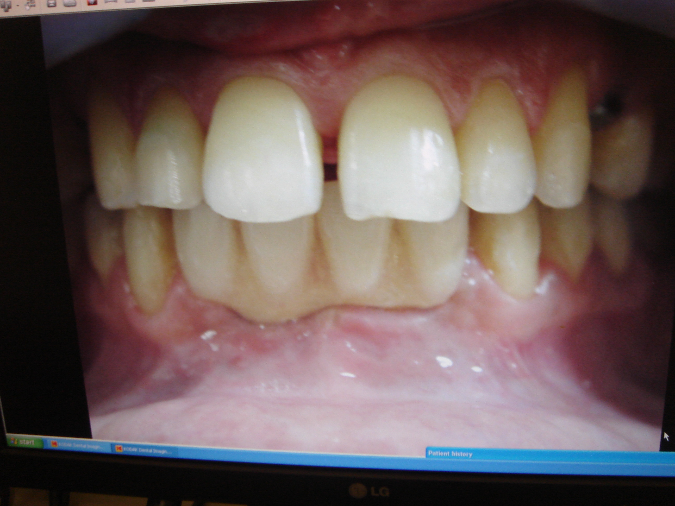
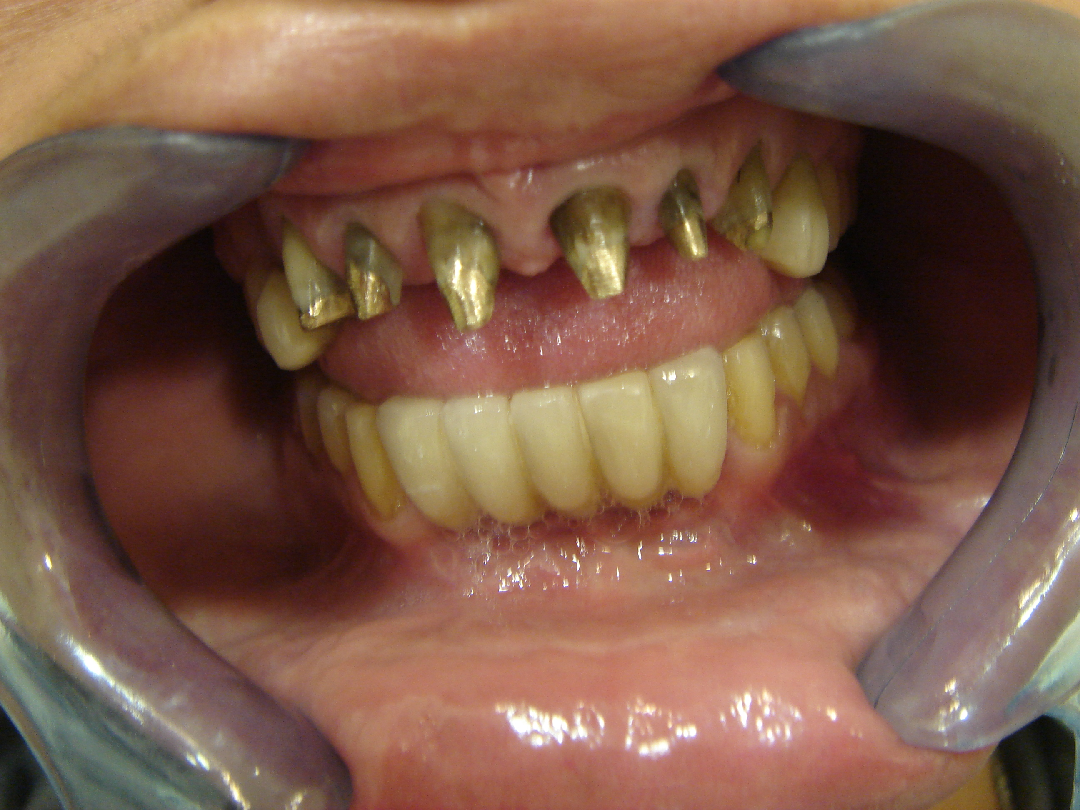

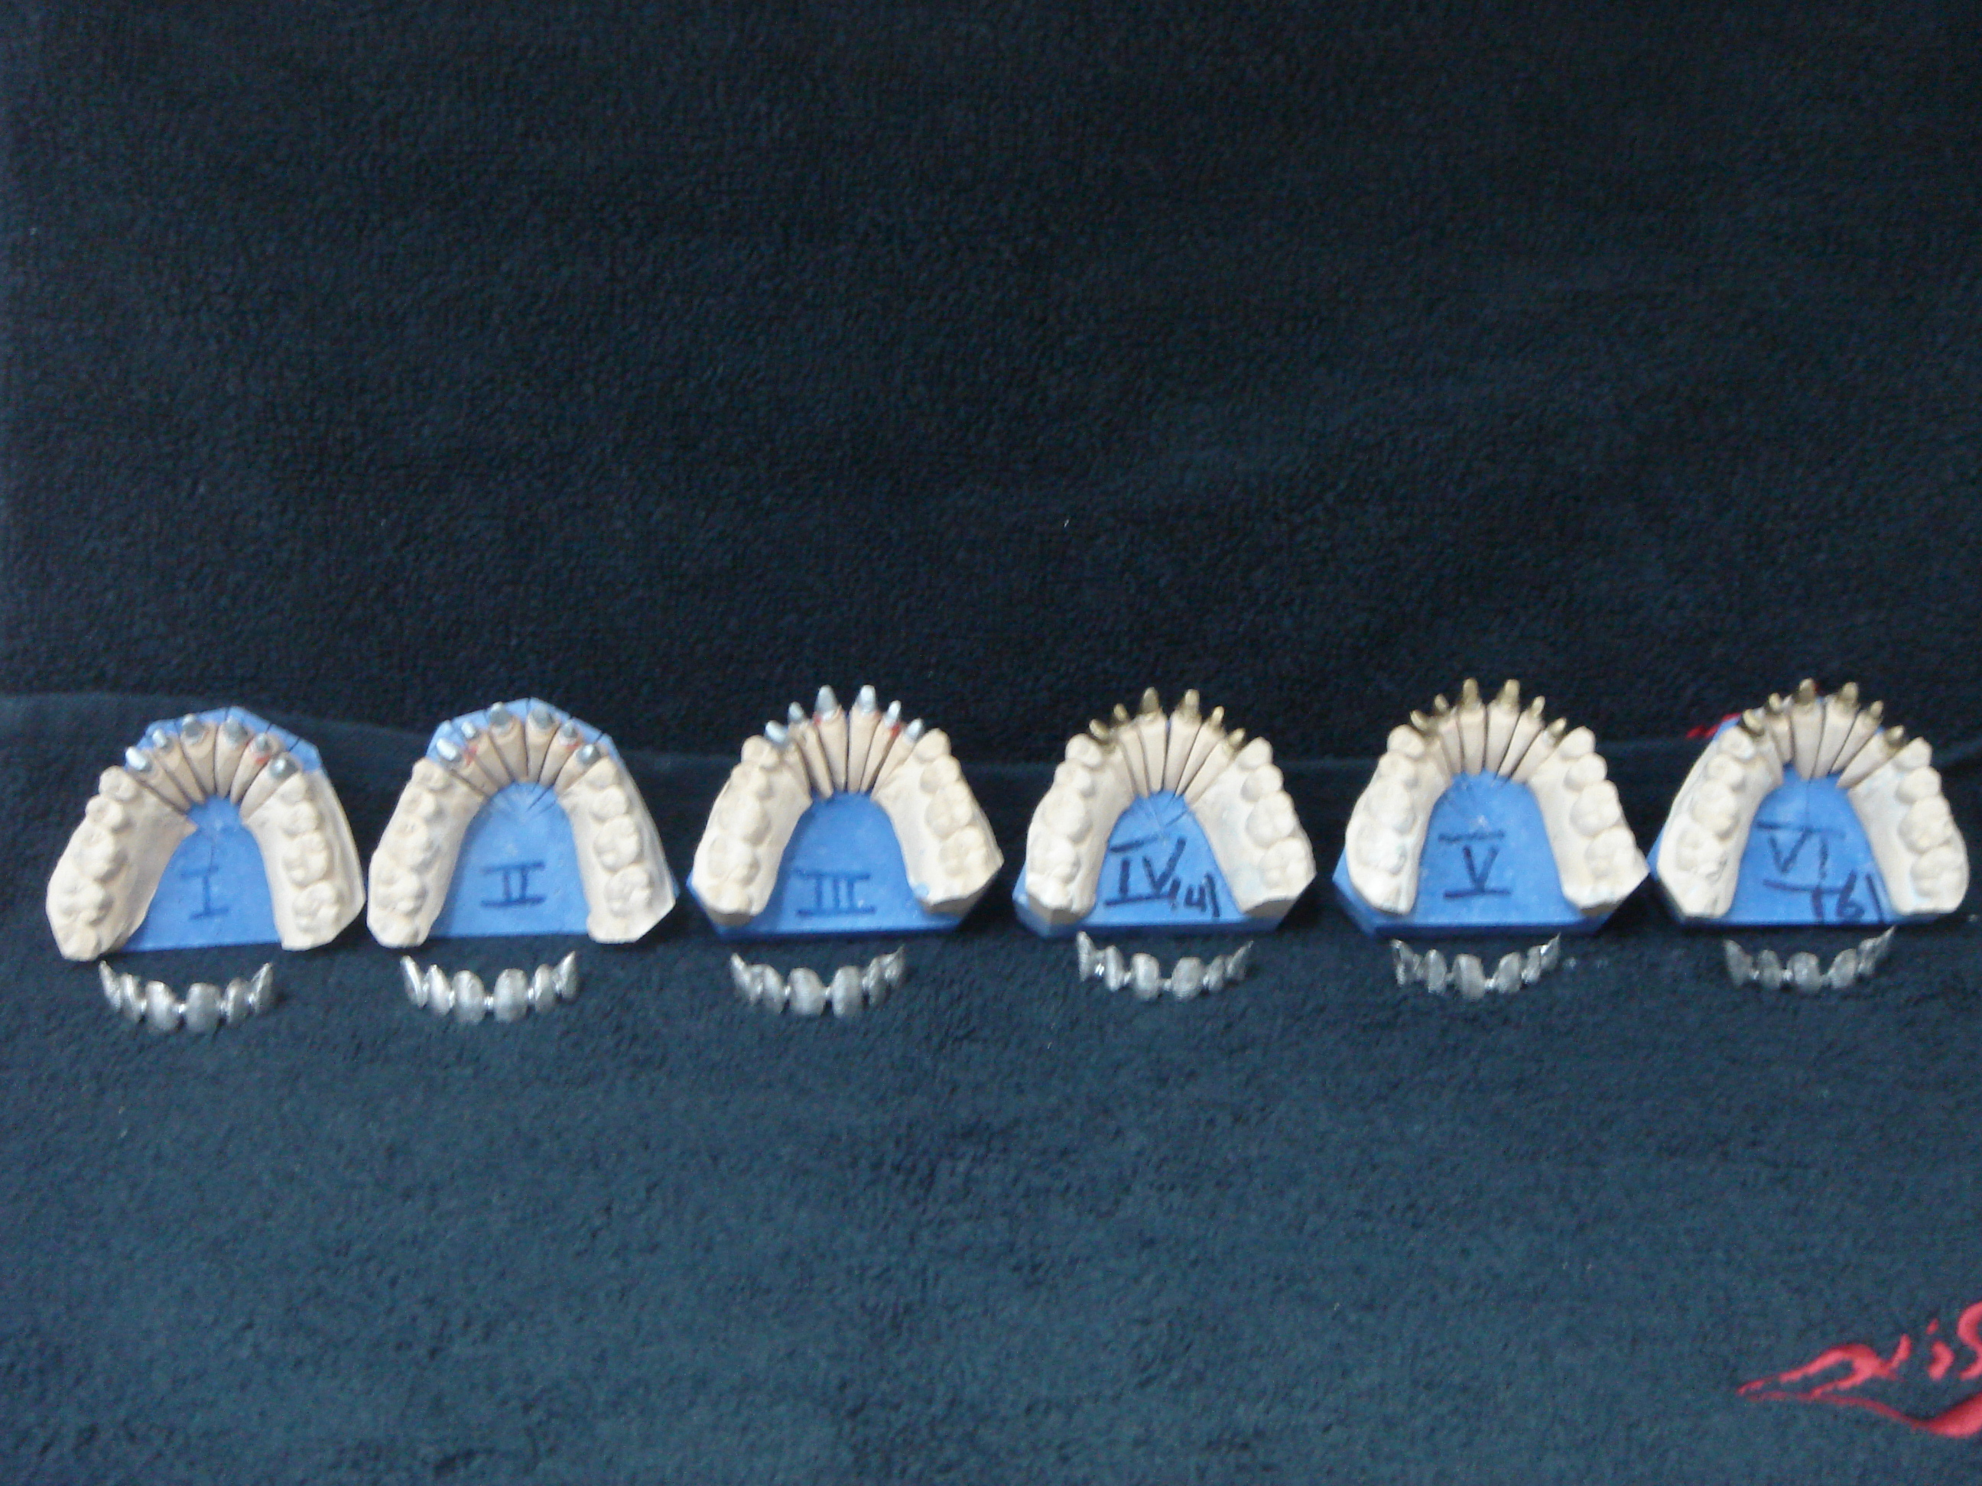

יצקנו את המטבע שש פעמים וגילפנו גשר מתכת זהה על כל אחד מהמודלים גבסיס לגשר חרסינה!
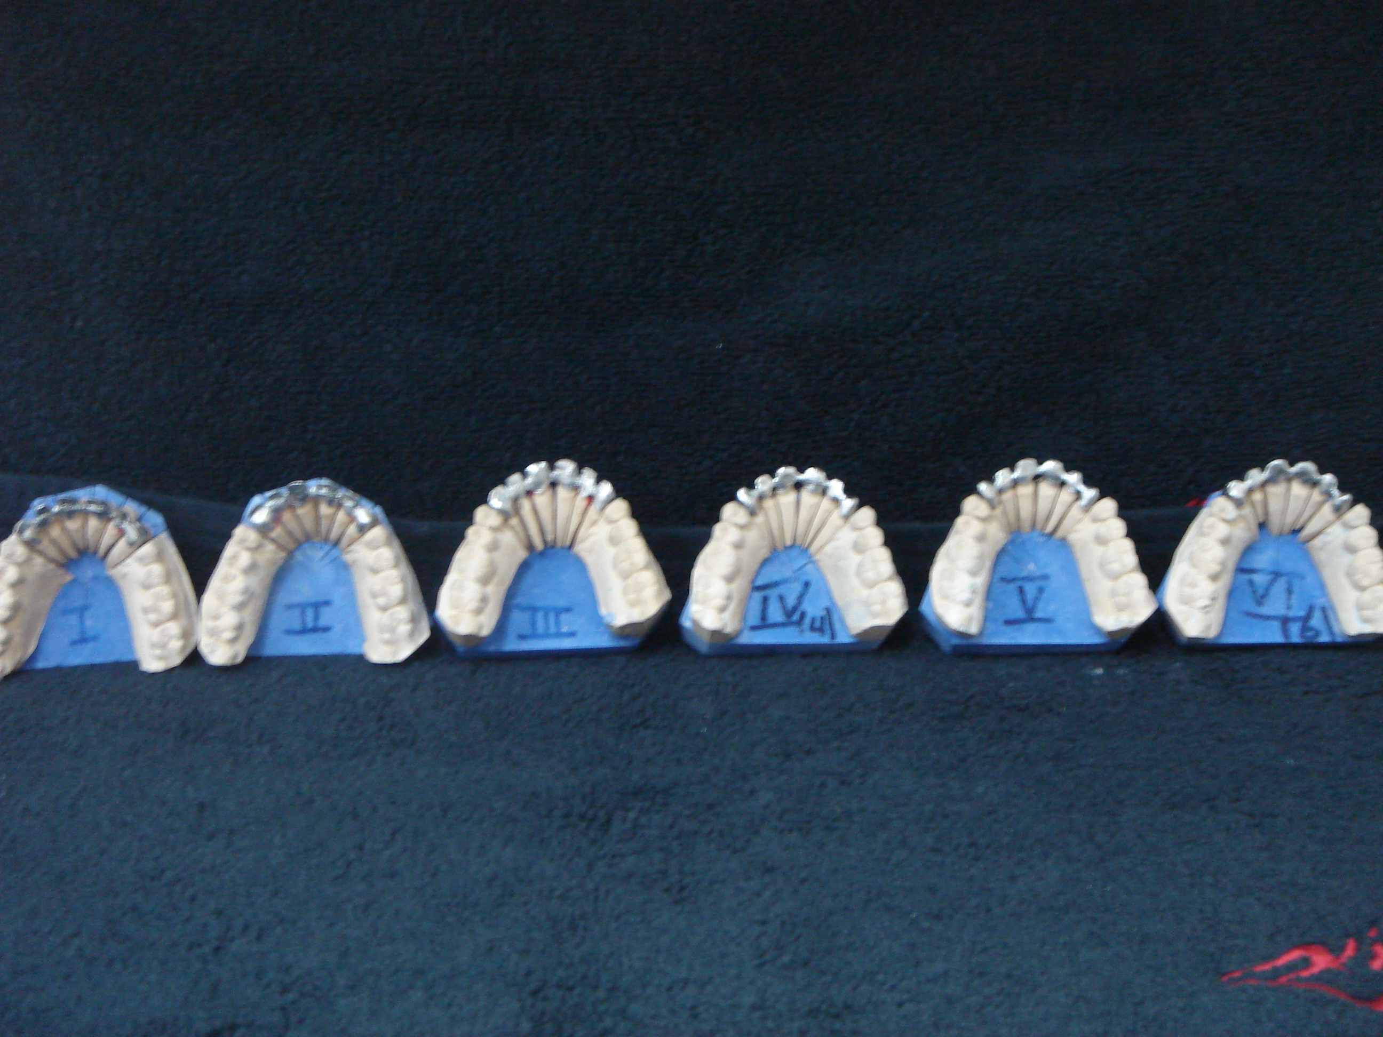

ביצוע אופק כשלב מקדים לבניית החרסינה ,אופק זהה לכל הכתרים A-3 אופק משחתי בשילוב כדורים קרמיים! ומוכנים לבניית החרסינה

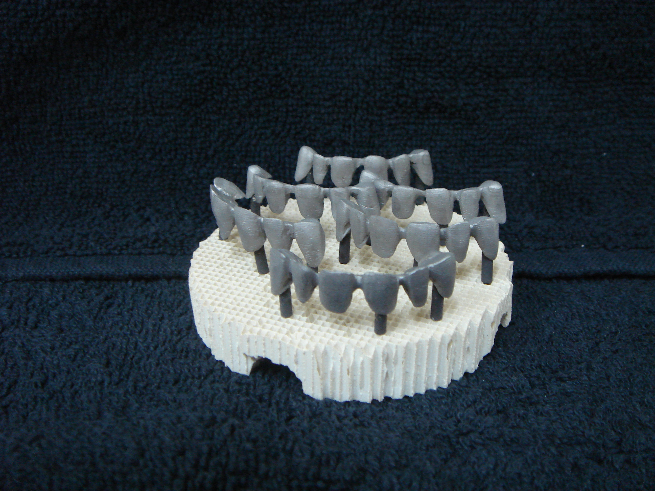
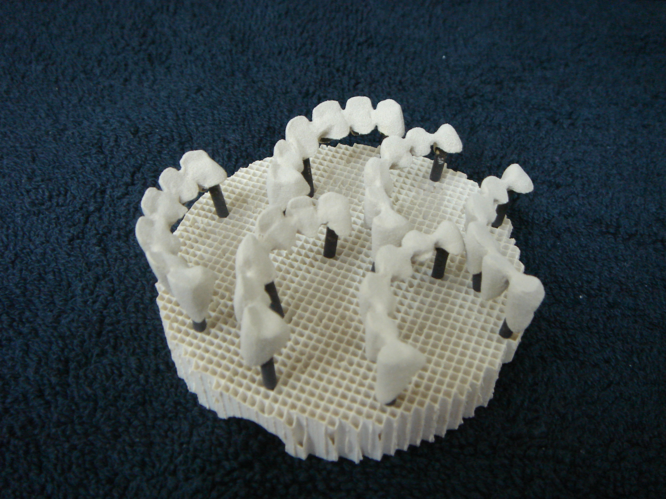
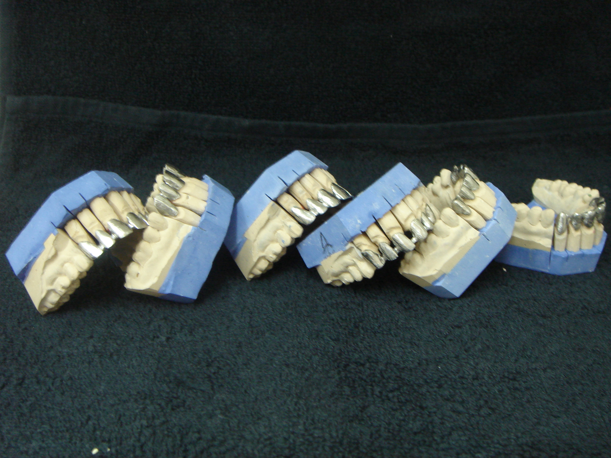
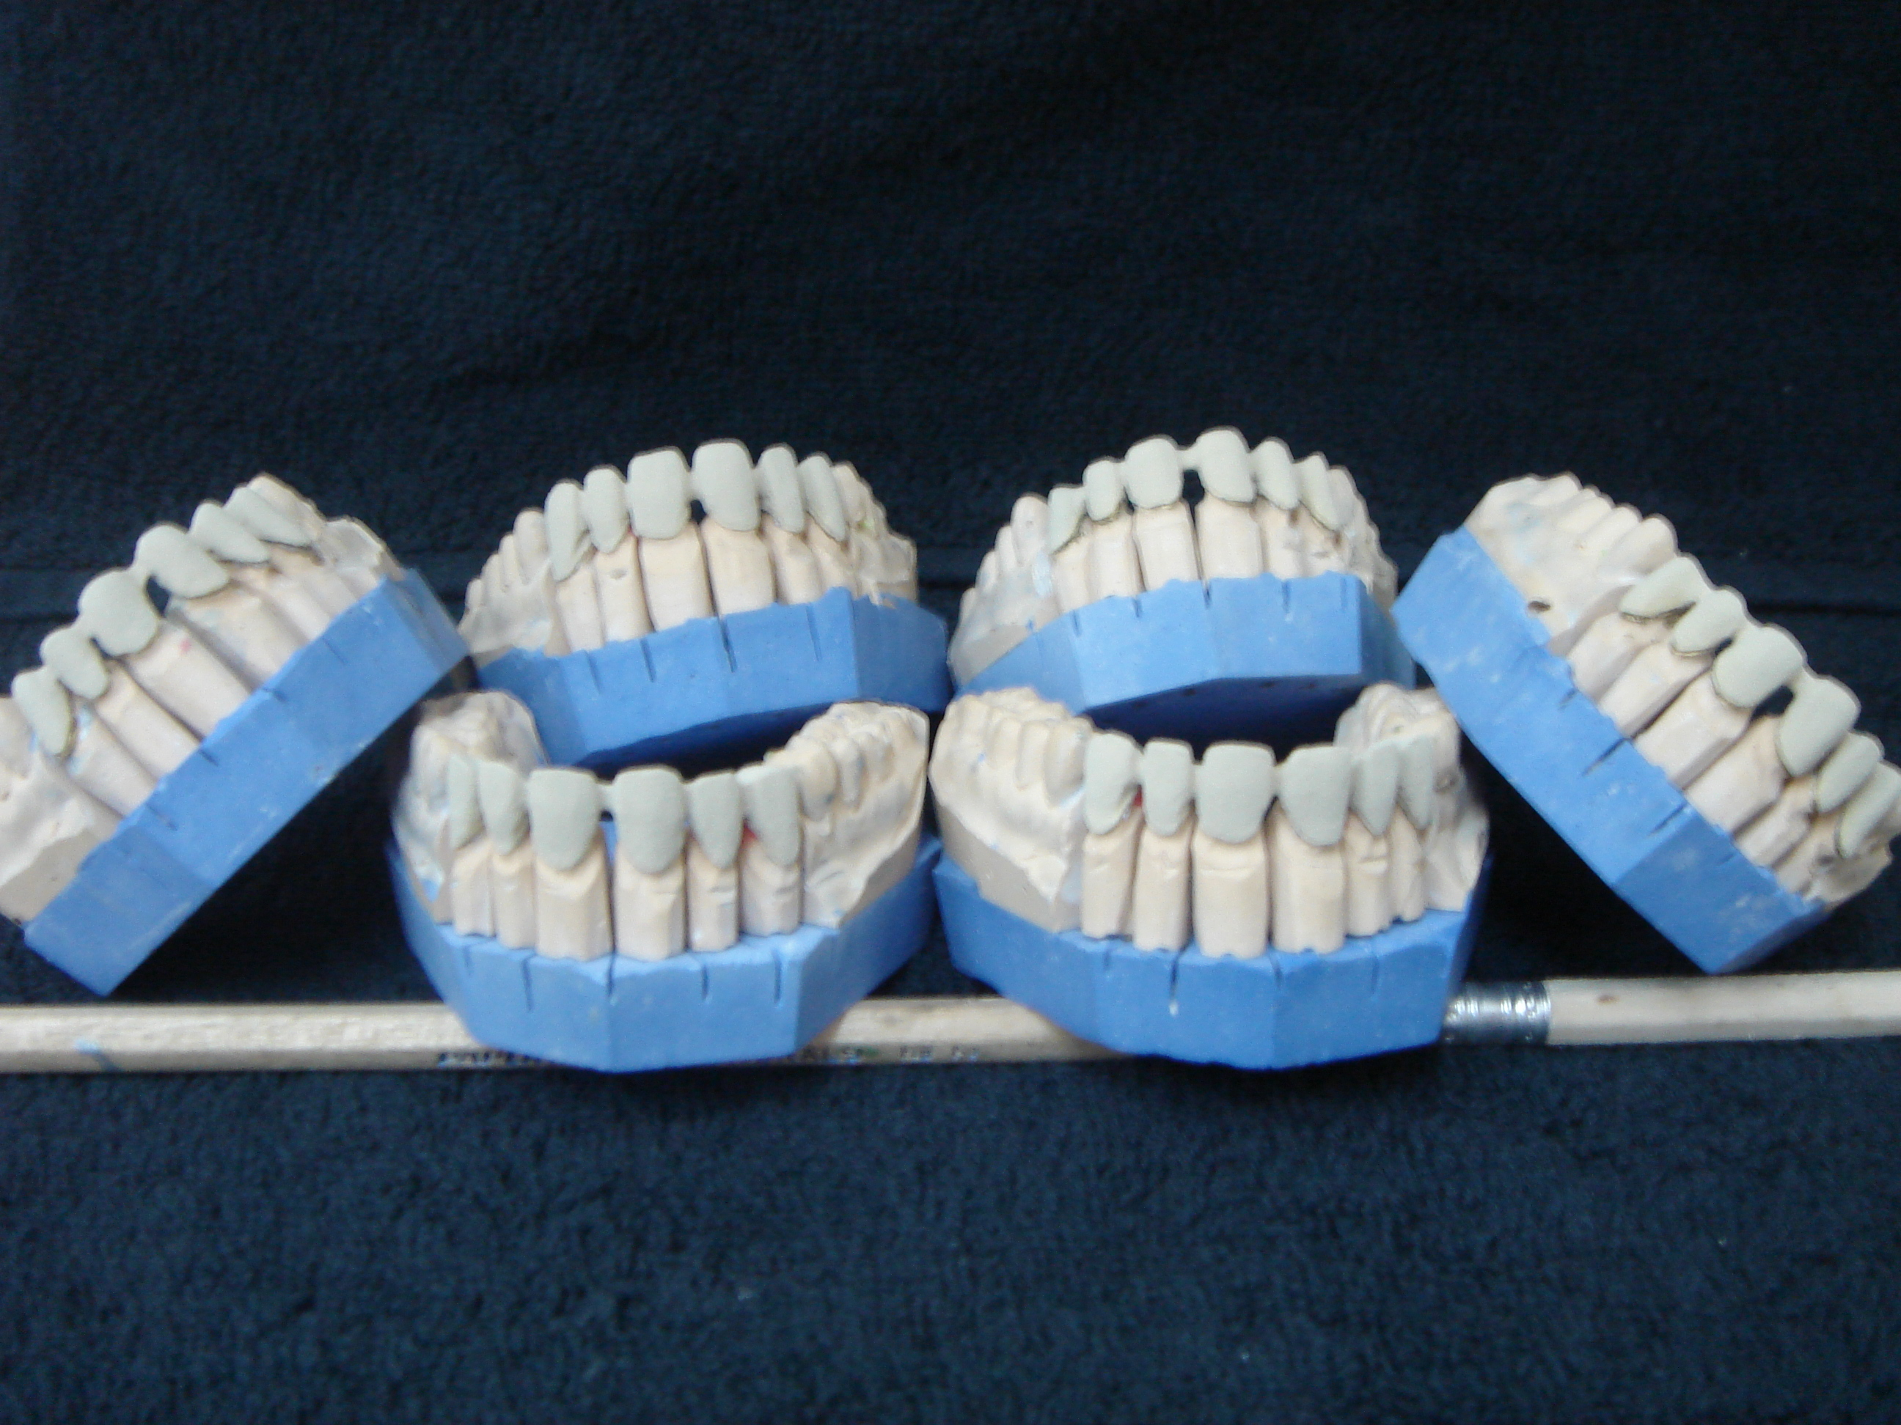

מודל 1 שחזור גשר חרסינה אחיד בו הצנטרליות ולטרליות זהות ברוחב ובצורה, צבע הכתרים אחיד A-3

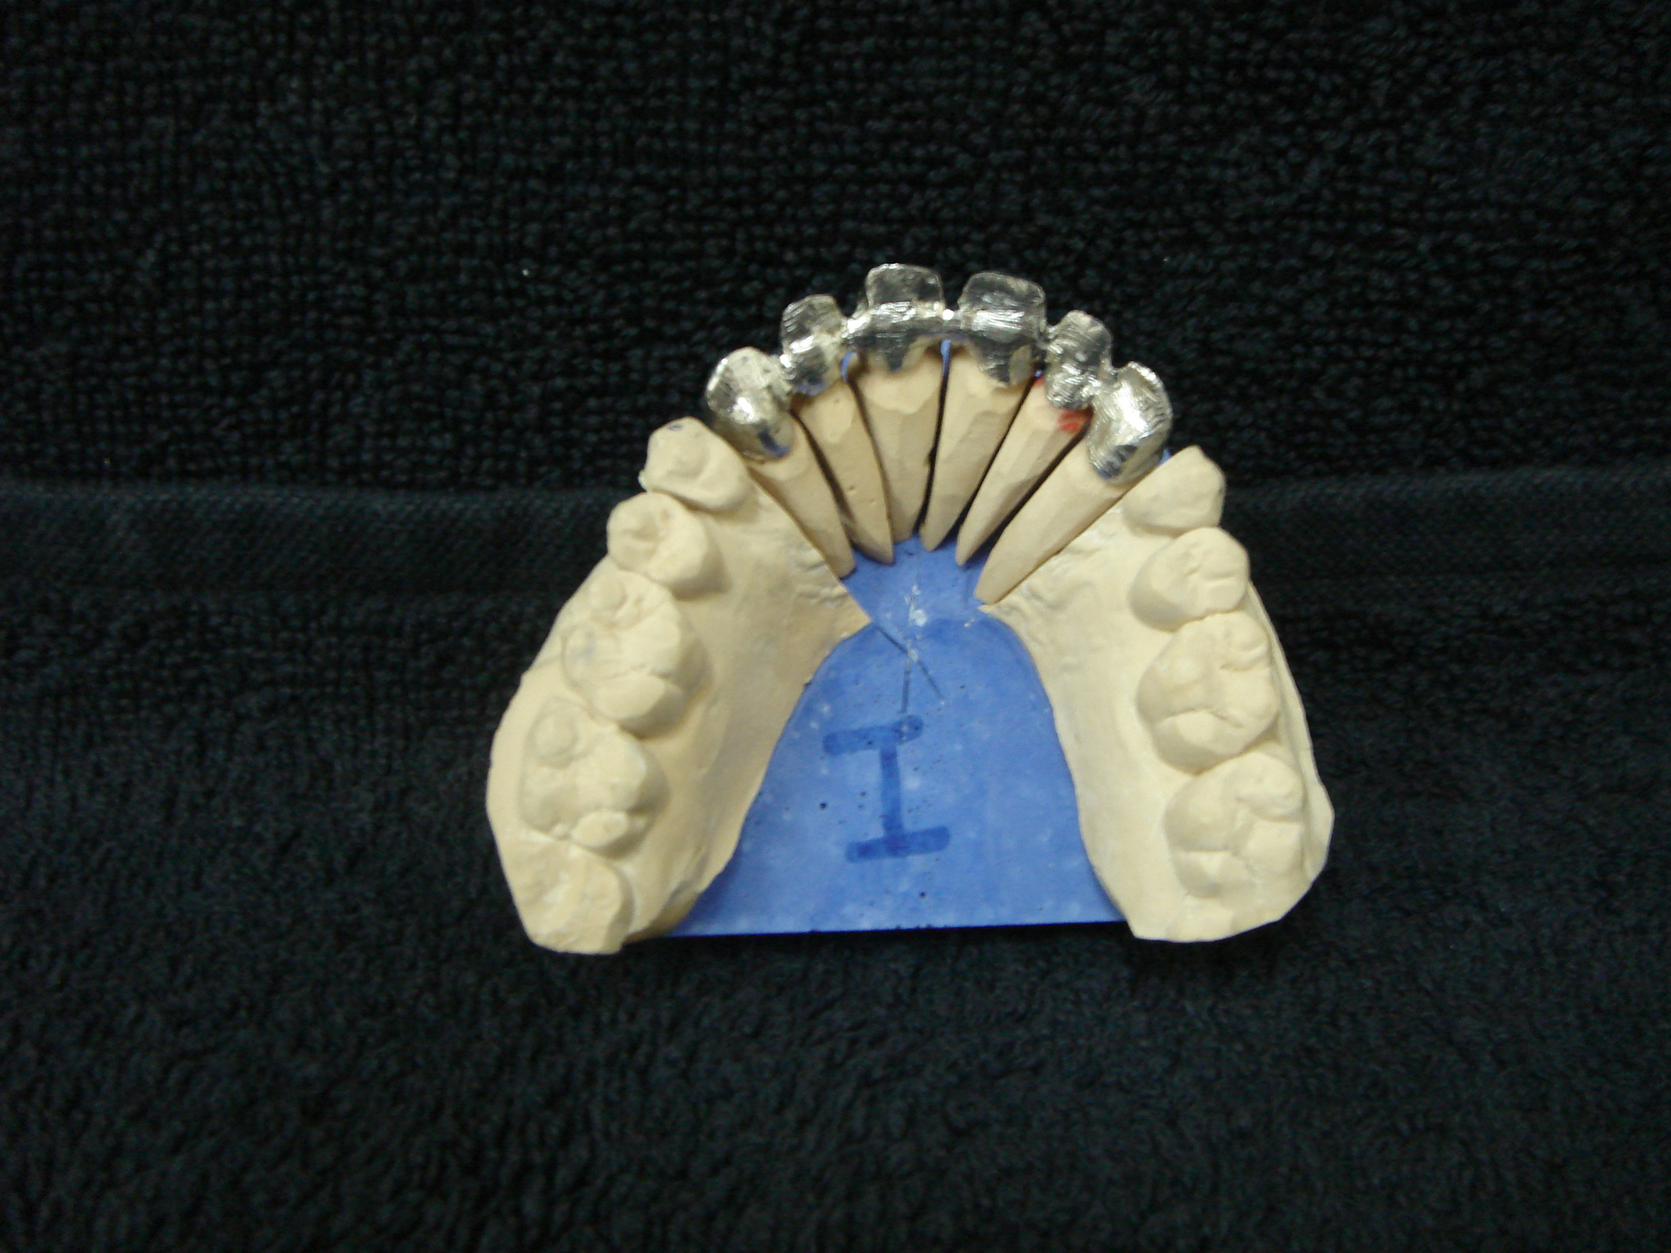
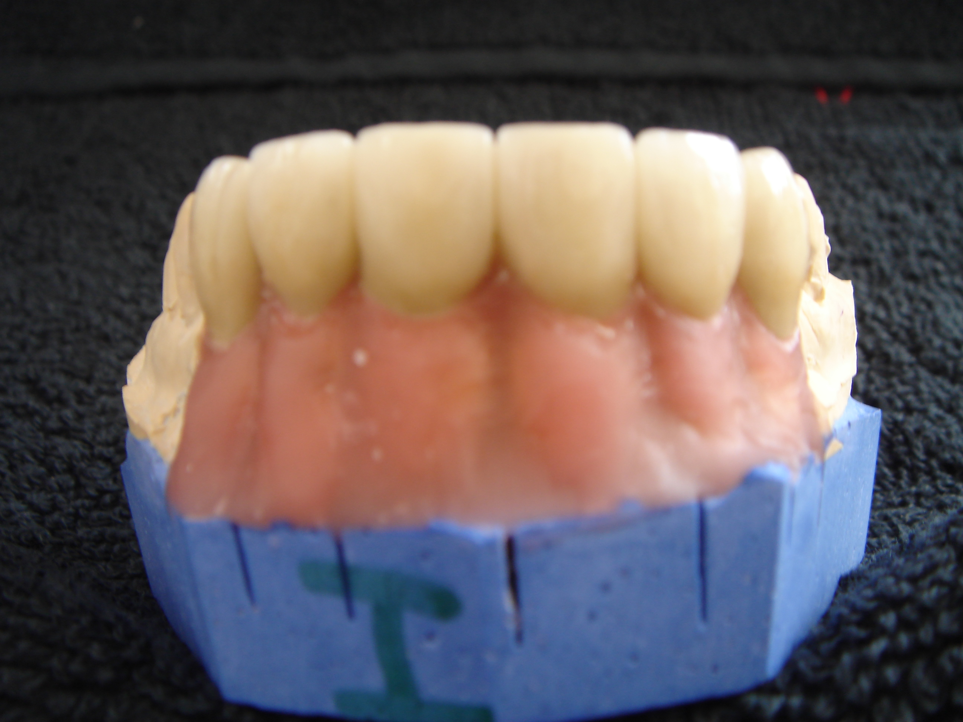

הערה:(בכוונה לא מיקמנו את המודל האידיאלי כמודל מספר אחד.כדי לא להשפיע בצורה ישירה או בעקיפה על תוצאות המחקר!)

מודל 2: שחזור גשר חרסינה גודל השיניים בפרופורציות נכונות צבע שן 21 A-2 ויתר השיניים A-3
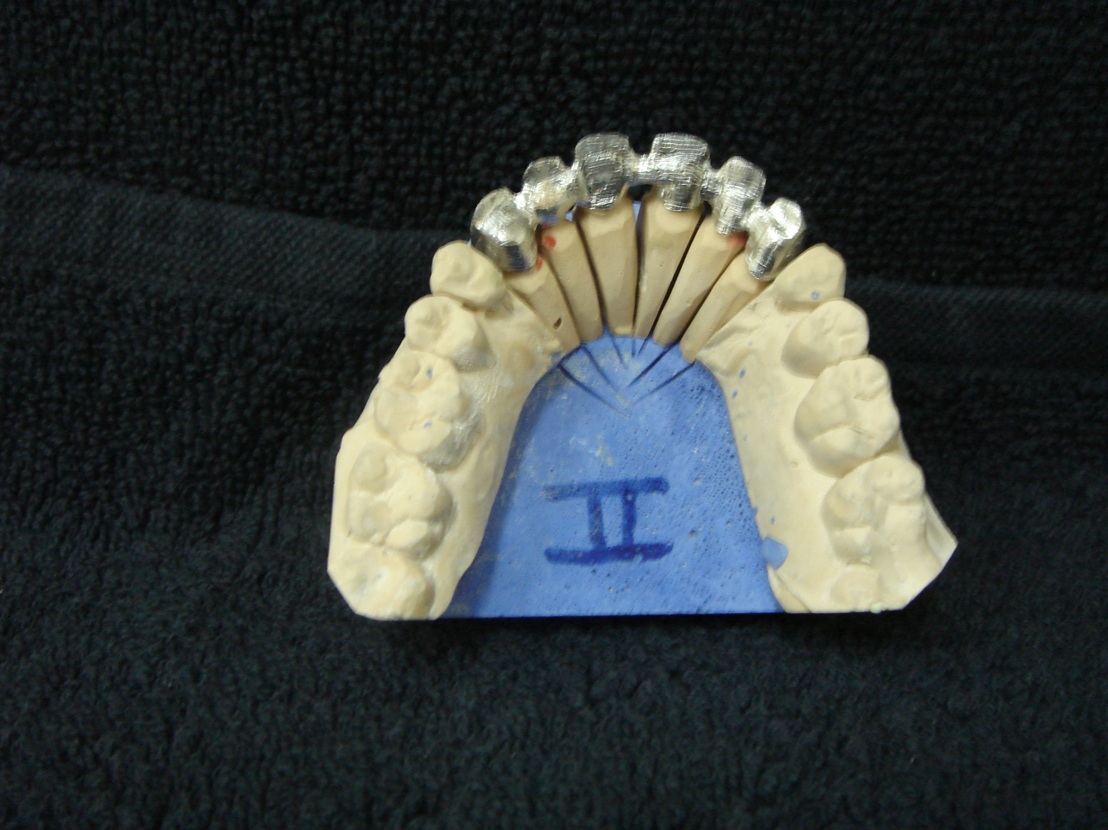
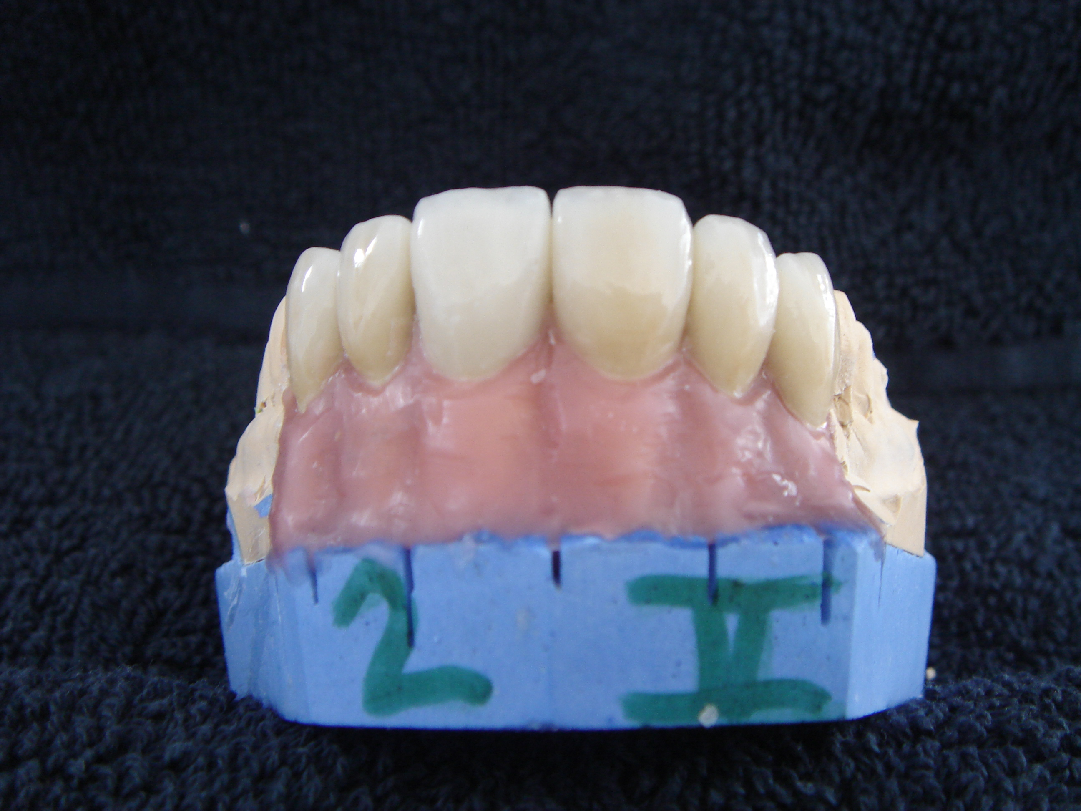

מודל 3: שחזור גשר חרסינה אי סימטרי ,צנטרליות זהות בגודל אולם מטפסות אחת על השנייה ושיניים 12 ו 22באורכים שונים ובצבע A-2 .יתר הגשר A-3

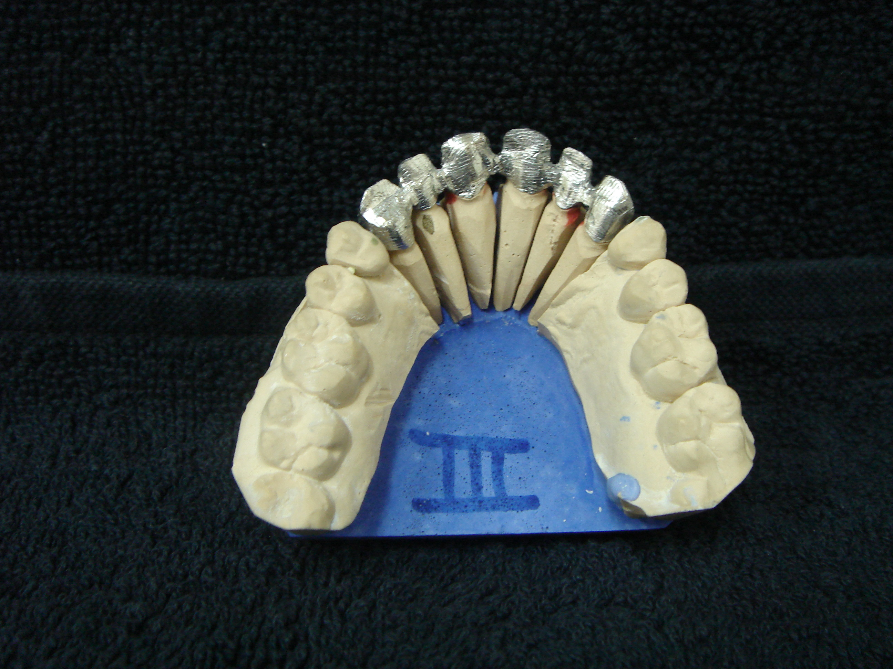
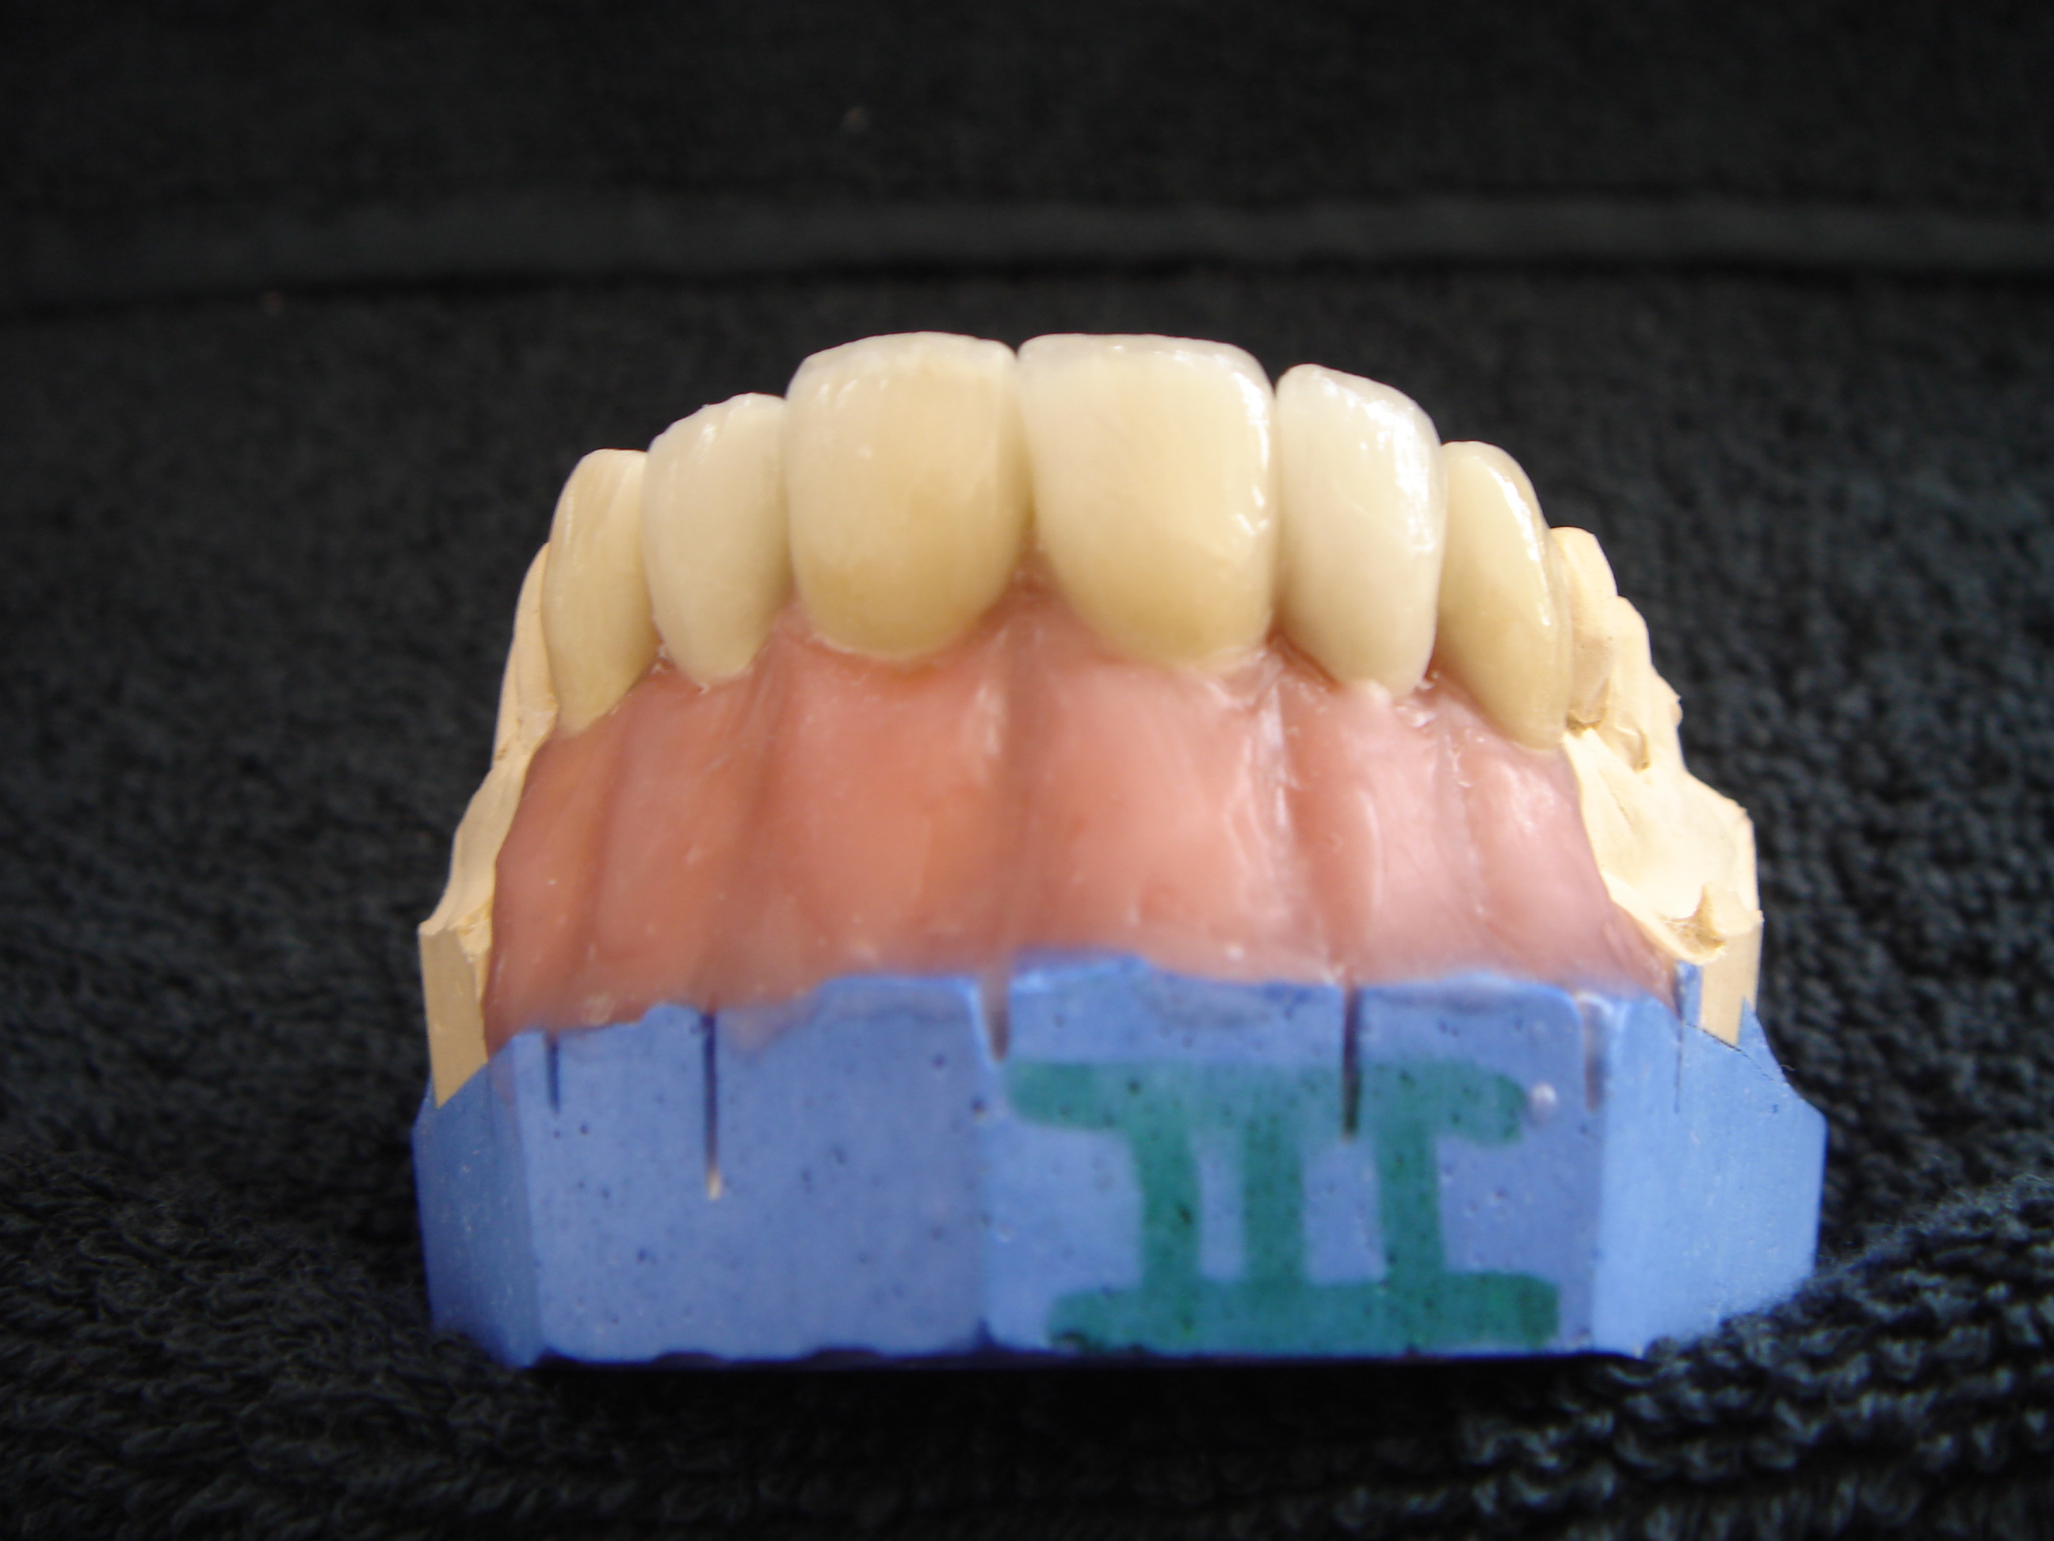

מודל 4 : נבחר להיות המודל האידיאלי בו שחזור גשר חרסינה יהיה סימטרי בו גדולות ורחבות ו צבע אחיד לגשר A-3!

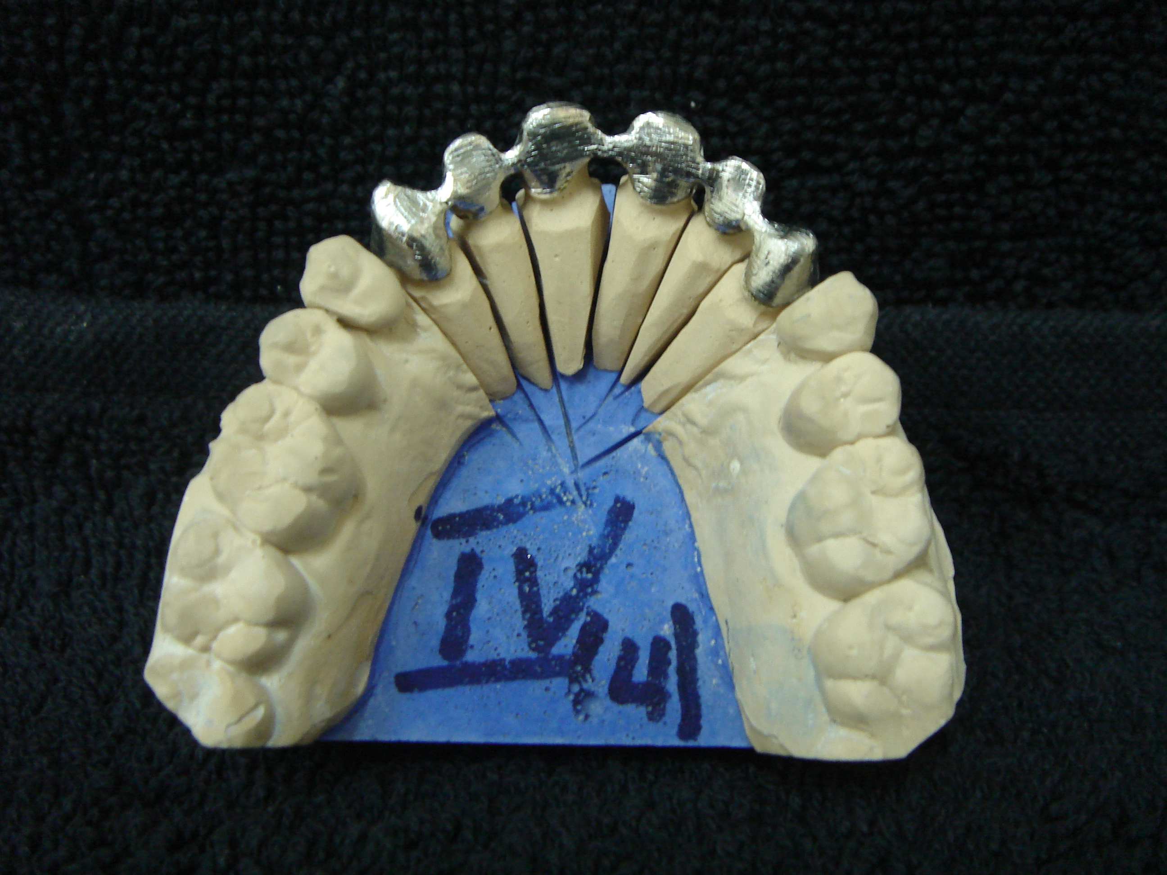
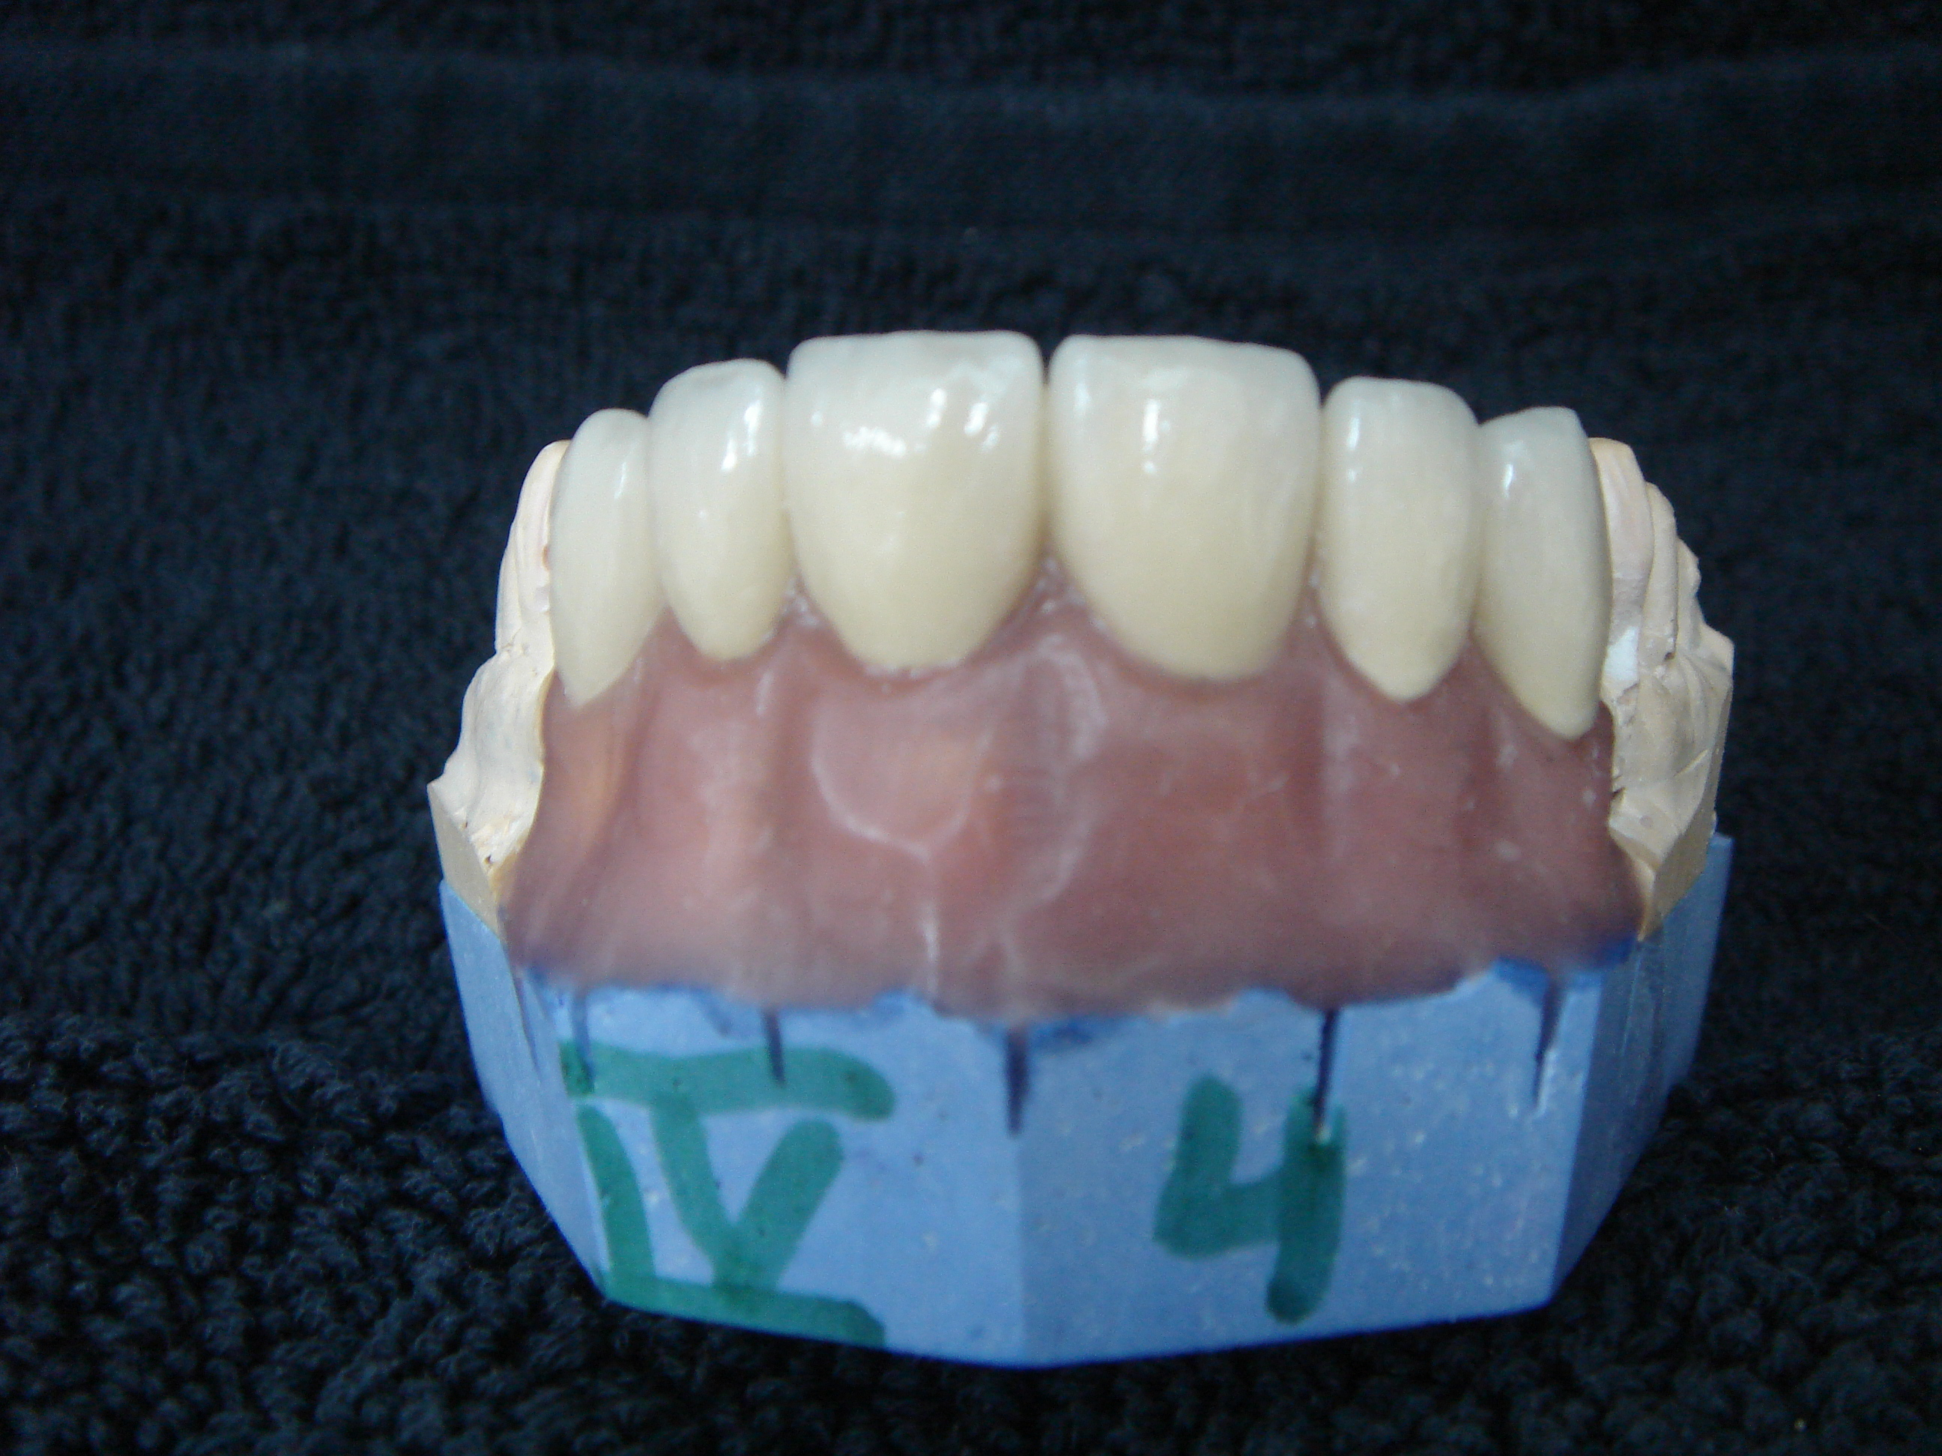

מודל 5: שחזור גשר חרסינה סימטרי בגודל וצורה אולם כתרי 12 ו13 בצבע A-2 ויתר הכתרים A-3

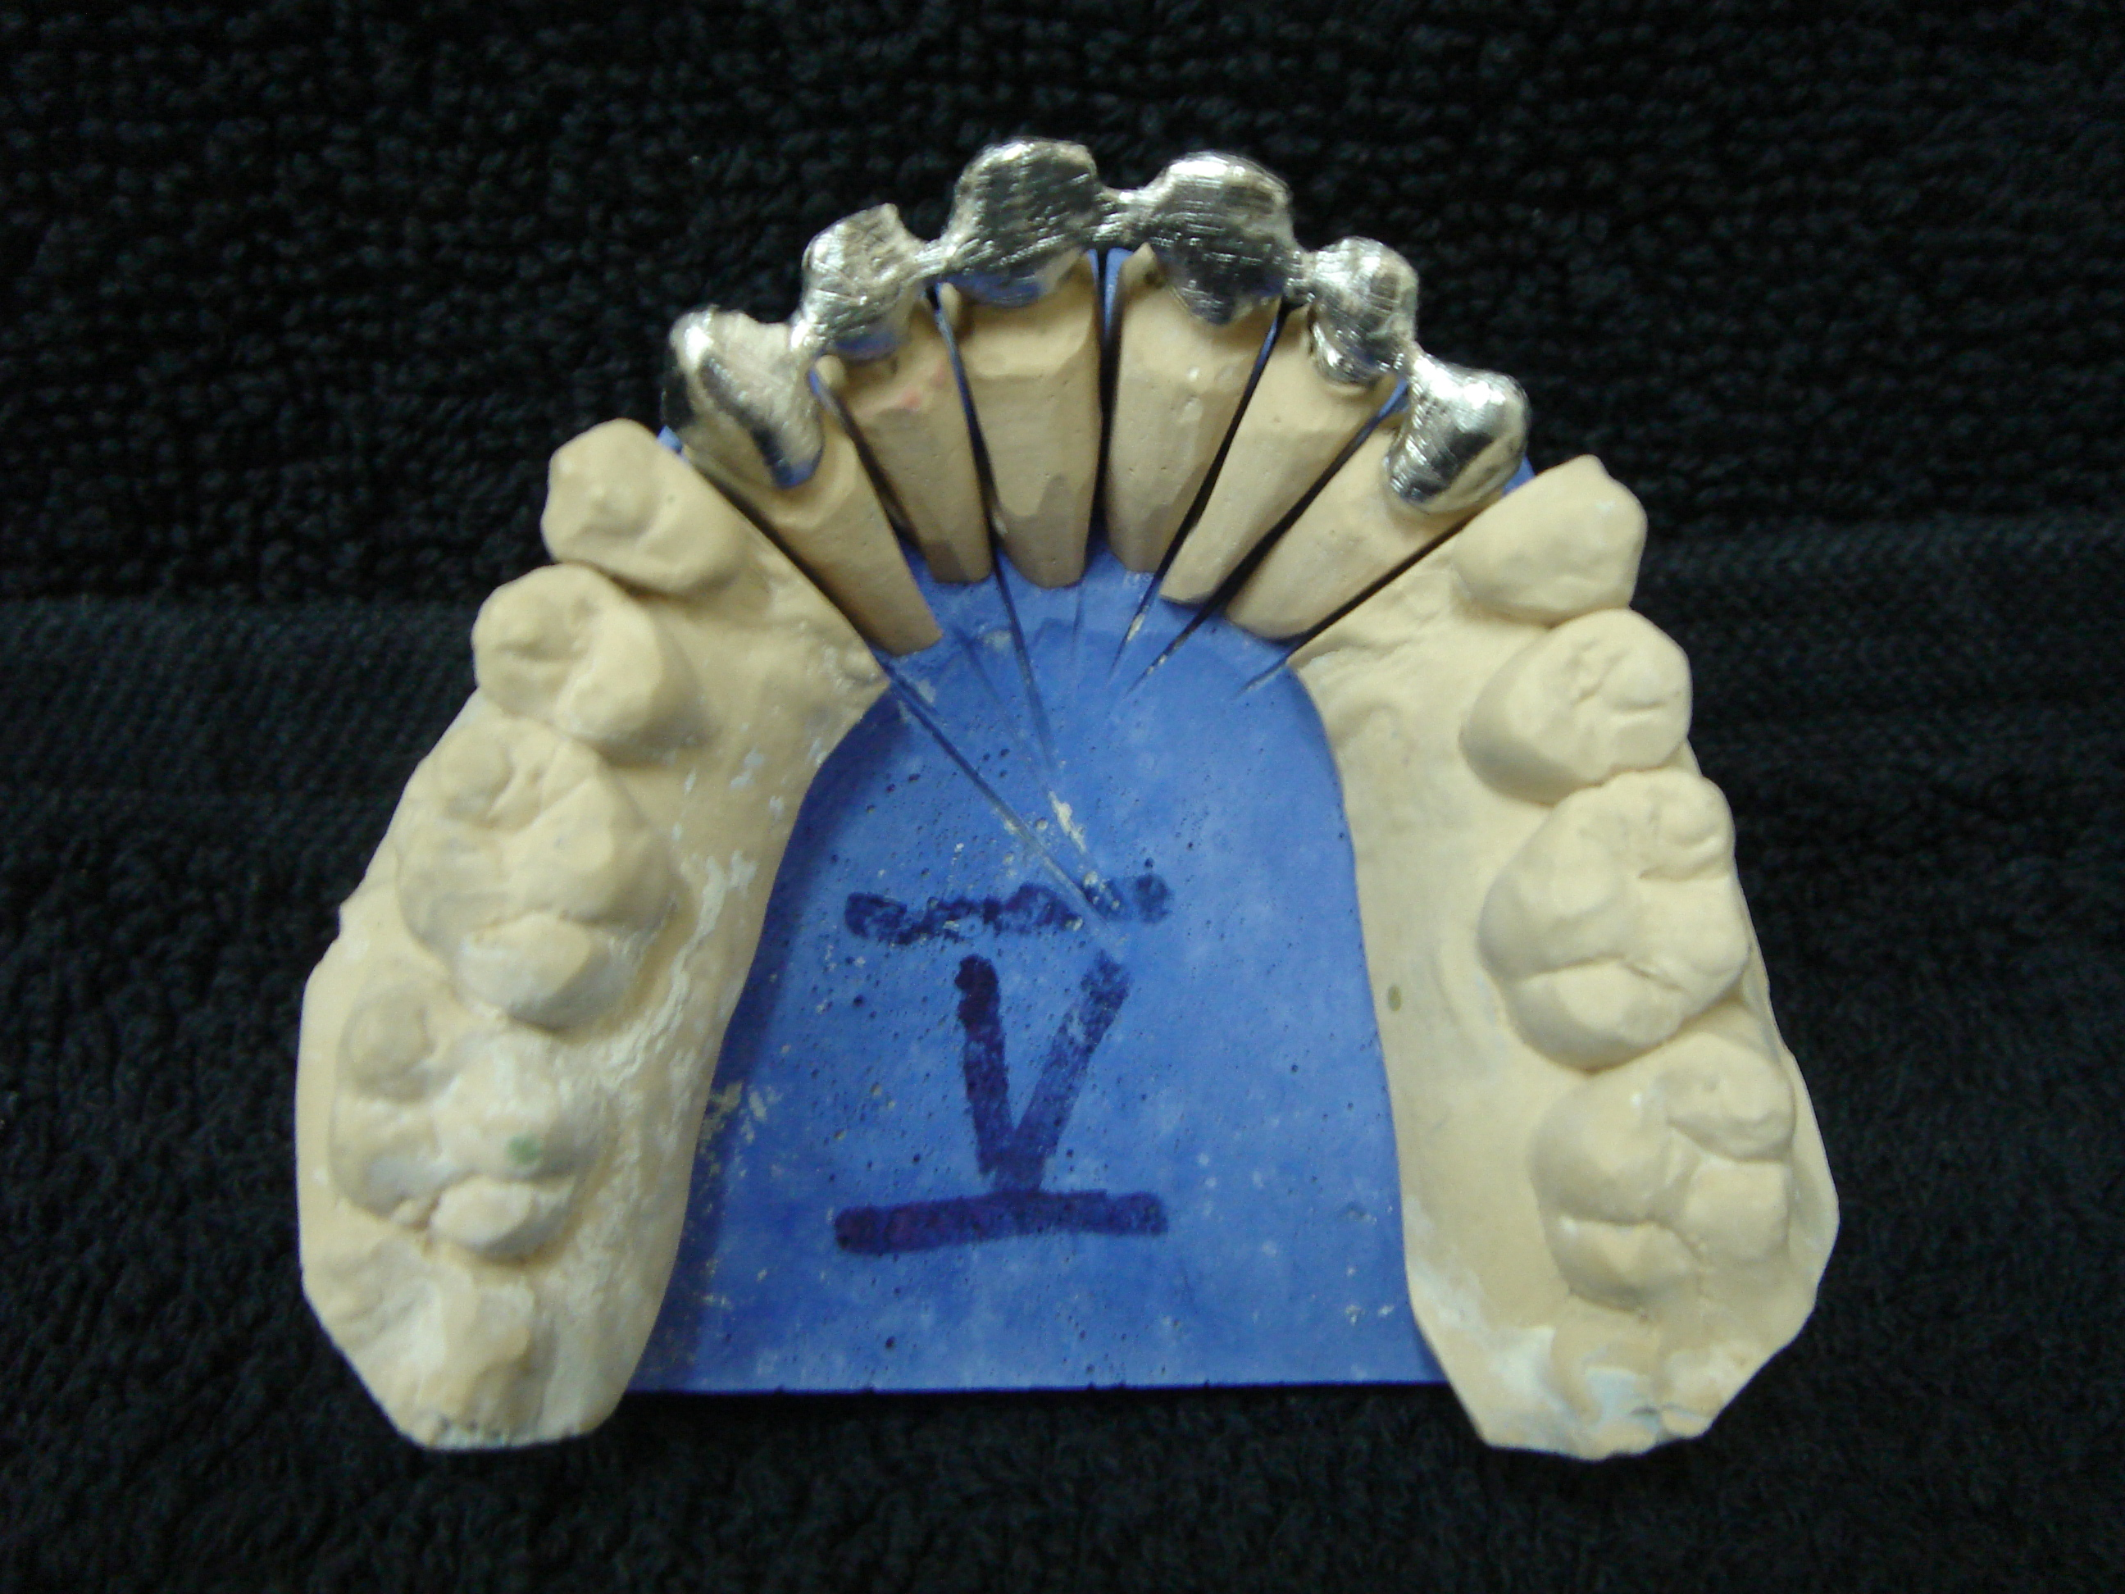
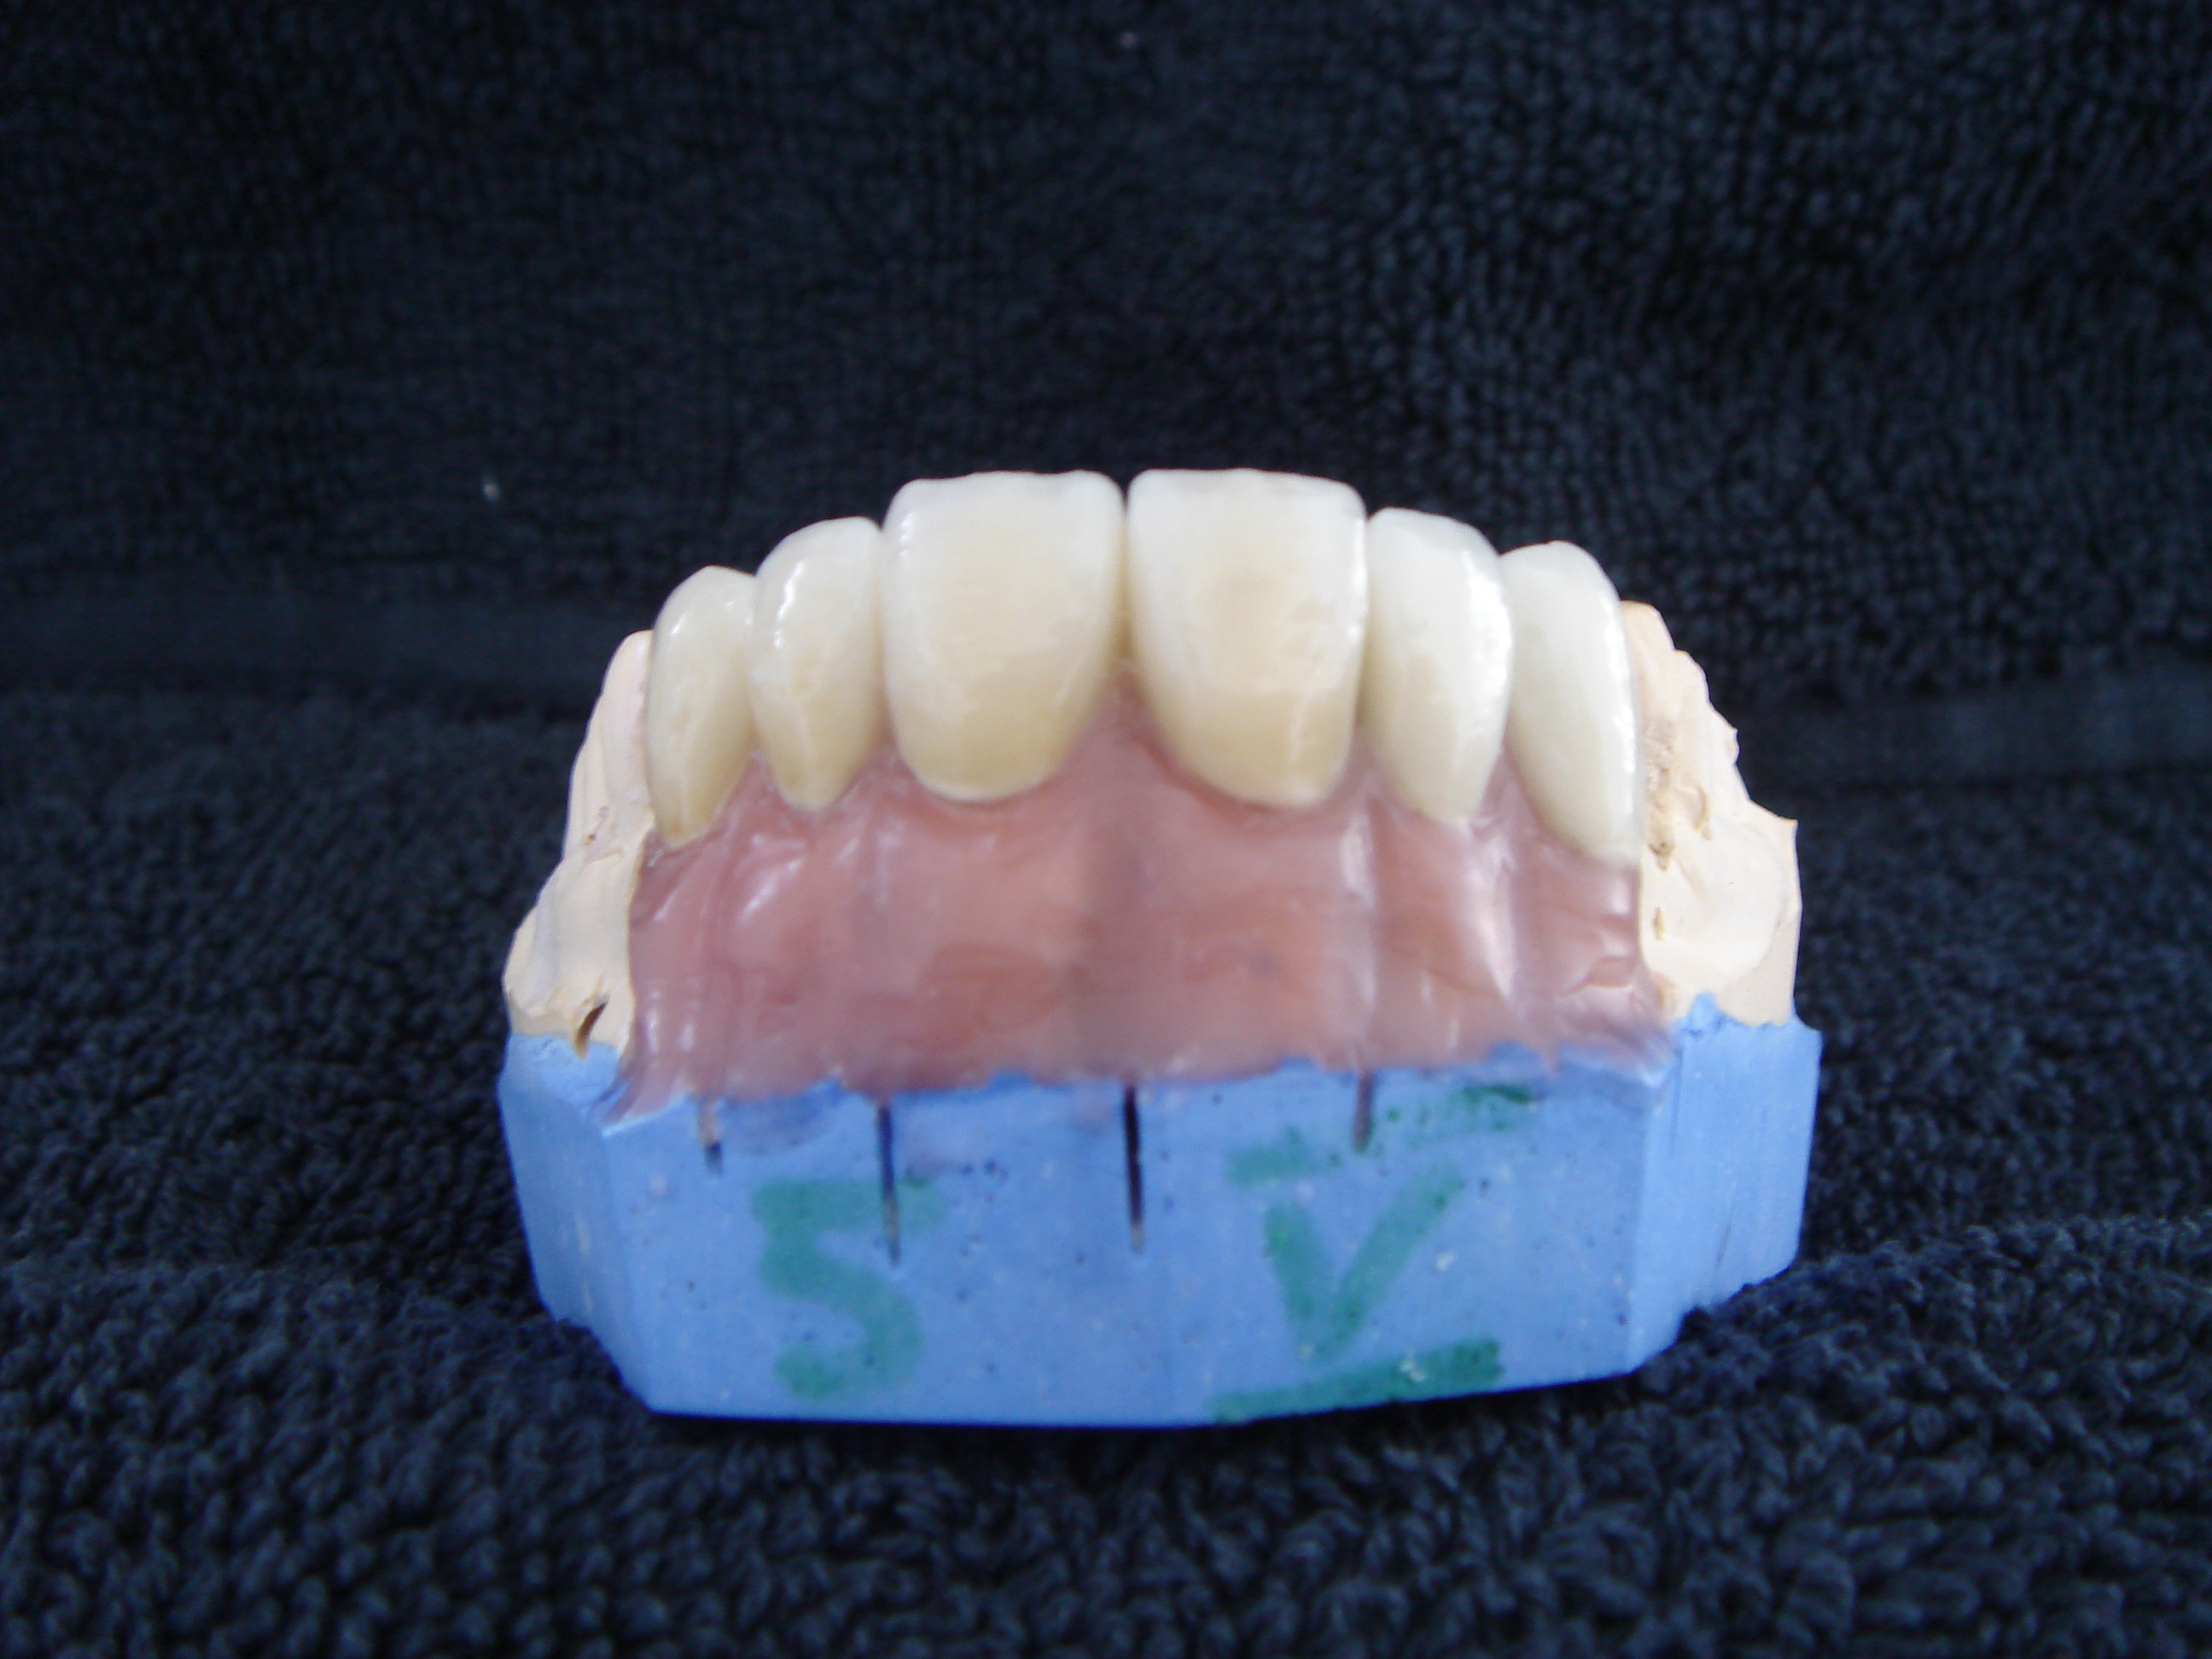

מודל 6: שחזור גשר חרסינה אי סמטרי ברוחב כך ששן 11 צרה ואילו שן 21 רחבה יותר צבע הכתרים אחיד 3-A

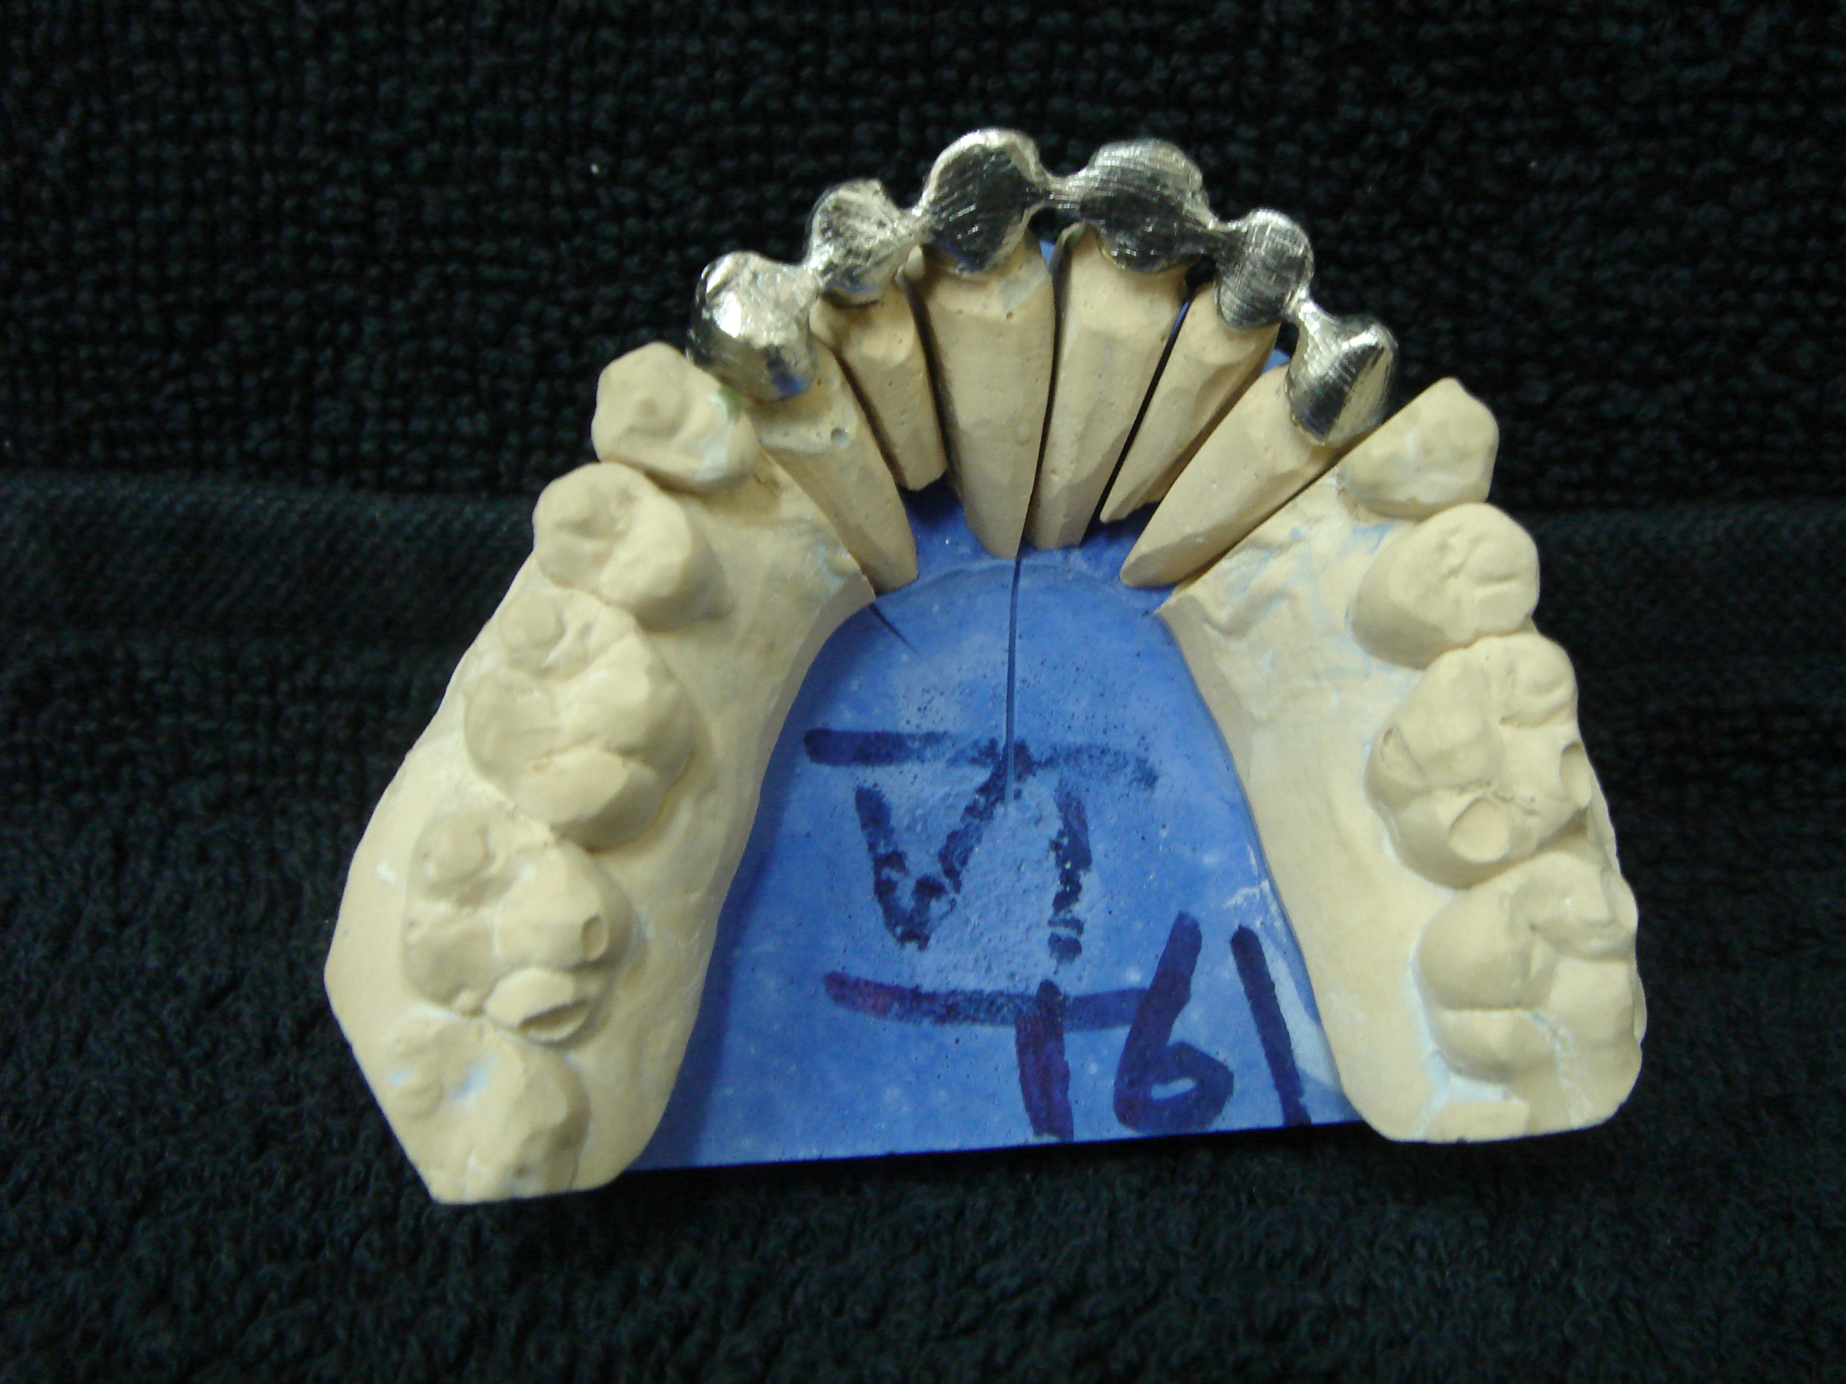
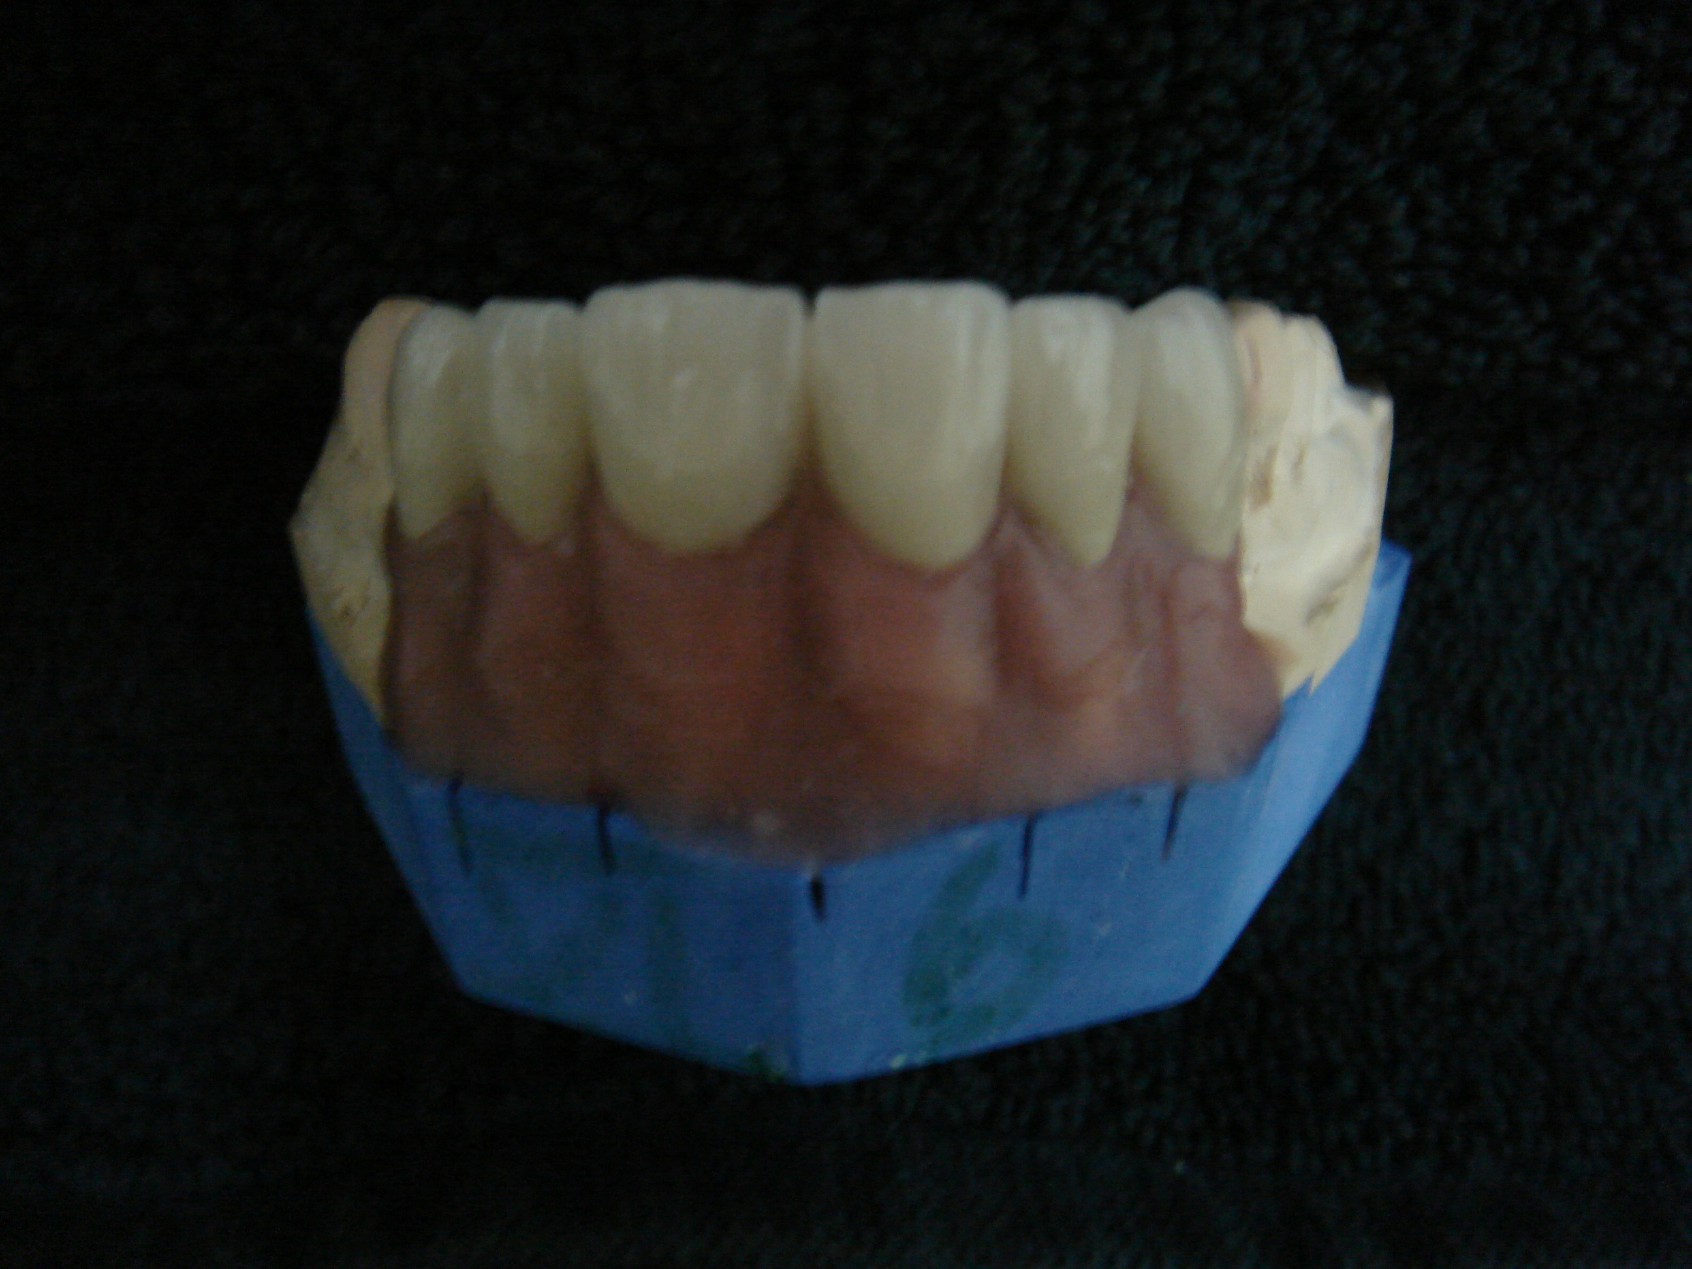

עיבוד נתונים וריכוז טבלאות סטטיסטיקה:
חילקנו את הנשאלים לשלוש קבוצות על פי עיסוקם:
קבוצת מספר 1 רופאי השיניים המונה 10 רופאים
קבוצת מספר 2 טכנאי השיניים האסיסטנטיות והמזכירות הרפואיות המונה 20 אנשים
קבוצת מספר 3 מתרפאים ללא קשר למקצוע המונה 49 אנשים

המודל שקיבל הכי מאט נקודות דורג הכי הרבה פעמים במקום הראשון כמודל האידיאלי בעוד שהמודל שקיבל את מספר הניקוד הגבוהה ביותר נמצא במקומו היות ודורג הכי הרבה פעמים במקום האחרון!

מתוך 79 נשאלים נמצאו התוצאות הבאות:

מודל 1 קיבל 292 נקודות
מודל 2 קיבל 326 נקודות
מודל 3 קיבל 323 נקודות
מודל 4 קיבל 123 נקודות
מודל 5 קיבל 273 נקודות
מודל 6 קיבל 324 נקודות

המודל שנמצא לדעת המחקר במקום הראשון הוא מודל מספר 4 בו הצבע אחיד וצורת השיניים נכונה מורפולוגית תוך הקפדה על פרופורציות נכונות

במקום השני מודל מספר- 1
במקום השלישי מודל מספר- 6
במקום הרביעי מודל מספר- 5
במקום החמישי מודל מספר- 2

המודל שנמצא הכי הרבה מפריע לעין המתבונן הוא מודל מספר 2 שדורג במקום האחרון מודל בו הצבע שונה בין הצנטרליות!

תוצאות המחקר והקבוצות:

קבוצה מספר 1 של 10 רופאי שיניים דירגו את המודלים כדלקמן:

מקום ראשון מודל מספר 4 - צבע וצורה נכונים
מקום שני מודל מספר 5- צבע לטרלית וניב שונה מיתר הגשר
במקום השלישי מודל מספר 1- רוחב הלטרליות והצנטרליות שווה צבע אחיד לכולם
במקום הרביעי מודל מספר 3- צבע לא אחיד ,לטרליות בצע שונה וצורת השיניים לא סימטרית
במקום החמישי מודל מספר 6 - צבע אחיד אולם רוחב (הצורה) הצנטרליות שונה
במקום האחרון מודל מספר 2- צבע הצנטרליות לא אחיד

קבוצה מספר 2 של 20 טכנאי שיניים דירגו את המודלים כדלקמן:

מקום ראשון מודל מספר 4- צבע אחיד צורה נכונה
מקום השני מודל מספר 5- צבע הלטרליות והניב שונה מיתר השיניים
מקום שלישי מודל מספר 3- צבע הלטרליות שונה מיתר השיניים וגם אין סימטריה בצורת השיניים
מקום רביעי מודל מספר 2- צבע הצנטרליות לא זהה אולם הפרופורציות נכונות
במקום החמישי מודל מספר 1- צבע זהה אולם רוחב הצנטרליות והלטרליות זהה
במקום האחרון מודל מספר 6- רוחב הצנטרליות שונה אולם הצבע אחיד

קבוצה מספר 3 של 49 אנשים ללא כל השתייכות למקצוע רפואת השיניים:

מקום ראשון מודל מספר 4- צבע אחיד ופרופורציות נכונות
במקום השני מודל מספר 1- צבע זהה לכולם אולם רוחב הלטרליות והצנטרליות אחיד אף הוא
במקום השלישי מודל מספר 6- צבע זהה לכולם רוחב הצנטרליות לא אחיד
במקום הרביעי מודל מספר 5- גשר נכון מורפולוגית אולם שונה ללטרלית ולניב
במקום החמישי מודל מספר 2 - מורפולוגיה נכונה אולם צבע הצנטרליות שונה
במקום האחרון מודל מספר 3 - אין סימטריה בשיניים וצבע לא אחיד

דיון
צבע הכתר או צורתו. התאמה מורפולוגית או התאמת צבעים? בטרם נגבש החלטה מה מהגורמים חשוב יותר ,עלינו להבין את חוקי היסוד במורפולוגיה דנטלית,ומושגי היסוד בהבנת הצבע!
שנים של יצירת כתרי חרסינה הייתי נעול אחר החיפוש לשלמות השחזור. פרופורציות נכונות והקפדה אובססיבית אחרי התאמה בין צד ימין וצד שמאל . בשנים האחרונות הרשתי לעצמי לצאת מהמסגרת ולחפש דווקא את חוסר ההתאמה.הרצון להימנע מגשר חרסינה שיידמה לתותבת יפה ,הניב תוצאות מדהימות.ללא ספק תוספת הנגיעות הקלות, לשבור את ההומוגניות ,יצרו תוצאות הרבה יותר טבעיות .זוהי עלית מדרגה ברמת השחזורים. למדתי לחיות בשלום עם חוסר הסימטריות!

ההצלחה השיקומית מבוססת על הצלחת שלוש דרישות בסיסיות :

1) אנטומי - מורפולוגית הכתר ,התאמת הכתר או הגשר לגדמים ואטימתם, התאמת חלקי הביניים לחניכיים ולשפה . מיקומו בקשת השיניים והתייחסותו לנקודת הבקיעה, נקודות המגע, הסגר,הגובה הורטיקלי ומישור הסגר.

2) פונקציונאלי - השלמת שיניים חסרות או שבורות בפונקצית הלעיסה, הפונטיקה ומניעת תזוזת שיניים או בקיעתם.

3) אסתטי - התאמת צבע השחזור לשיניים הטבעיות הנמצאות בסמוך לשחזור.
והקפדה על צורת השיניים והפרופורציות בניהם.

ההצלחה האסתטית של שיקום קדמי מבוססת על הצלחת הרופא באבחון הצבע והיכולת להעביר את האינפורמציה למעבדה. יכולת הטכנאי בפירוש הסבר הרופא ולהעבירו לביצוע והכנת השיקום תוך כדי הבנת תורת הצבע והקפדה על חוקי הצורה. ללא ספק התאמת הצבע הינו אחד התחומים המאתגרים והמתסכלים ברפואת-השיניים!

מושגי יסוד בהבנת הצבע

צבעי הספקטרום הנם מגוון הצבעים של האור שעין האדם מסוגלת לראות באמצאות תאי החרוט.
אור הגל הנמוך שהעין יכולה לראות הוא 390 (אדום) והגבוהה ביותר 800 (הסגול)
מגדירים שלושה קבוצות של צבע:
1.צבעי יסוד (ראשוניים) - אדום, צהוב וכחול. הם הצבעים שלא ניתן לייצרם מערבוב של צבעים.
2.צבעים משניים- כתום, ירוק וסגול .הם תוצאה של ערבוב צבעים ראשוניים
3.צבעים משלימים- אלו צבעים שכאשר הם מעורבבים יחד הם ומנטרלים זה את זה ויוצרים צבע אפור אכרומטי. תכונה זו מגדירה את ה-V של הכתר. צהוב- וסגול אדום- וירוק כחול-וכתום
ממדי הצבע:
הצבע בנוי משלושה ממדים:
1. HUE- גוון הצבע (צהוב, כחול, אדום)
- CHROMA .2 עוצמת הצבע הטהור (כחול כהה, תכלת וכו')
3. -VALUE רמת האפרוריות בצבע. ככל שה-V גבוה יותר הצבע כהה יותר!
* TRANSLUCENCY- שקיפות חלקית.מושג מופשט שלא ניתן למדוד. ניתן לנסות להגדיר את השקיפות כמרחב בו מצויים שלושת הממדים של הצבע ולה השפעה על המוצר הסופי –הכתר! (אופקי ,"חי" דמוי שיש וכו')

תפישת הצבע:

לכל העצמים יש צבע הנובע מהיכולת הספיגה והחזרת האור של העצם.
עצמים שחורים בולעים את כל האור הפוגע בהם ועצמים לבנים מחזירים את כל האור הפוגע בהם.
עצם כתום – בולע את כל צבעי הספקטרום למעט כתום אותו הוא מחזיר.
תפישת צבע אישית:
* אותו עצם המואר באותו אור עשוי להראות שונה מאדם לאדם.
* תפישת צבע בינוקולארית- גם אצל אותו אדם תפישת הצבע עלולה להשתנות והיא נובעת מהבדלי תפישת הצבע בין העין הימנית לעין השמאלית. בד"כ ההבדל מאוד קטן. ניתן לבדוק אותו כאשר מניחים עצמים זהים זה ליד זה והם יראו שונה וכאשר יניחו אותם זה תחת זה הם יראו זהה.
לכן בבחירת צבע למתרפא חייבים להניח את מפתח הצבעים מתחת לשן אותה אנו בודקים ולא לצידה.

* METAMERISM מטמריזם היא תופעה המסבירה את שינוי בצבע של אותו עצם בתלות במקור האור.

* גורמים נוספים המשפיעים על תפיסת הצבע:
* עייפות
* תרופות ,קפאין ואלכוהול
* תאורה
* גיל המתרפא- שתי תופעות מתרחשות עם ההתבגרות:
עדשת העין המבוגר הופכת לצהבהבה-חומה והבחנה בין צבעים בהירים –לבנים לכהים-צהובים נהפכת לקשה יותר.התהליך מתחיל אחרי גיל 30, מתעצם אחרי גיל 50 ונהפך למשמעותי קלינית אחרי גיל 60.
כמו כן קיימת תופעת התכהות השיניים עם הגיל בעקבות היווצרות דנתין שניוני.
* שיעור הלוקים בעיוורון צבעים אצל גברים 8%-9%, ובין הנשים האחוז נמוך בהרבה. הרוב המכריע אינו מבחין בין אדום לירוק. מתברר שהפגם ביסודו הוא תורשתי,אך הוא עלול להופיע גם עקב הרעלת ניקוטין.
שיטות לבחירת צבע

ניתן לחלק את מערכת התאמת הצבע לשני סוגים עיקריים: קונבנציונאלית וטכנולוגית.

בשיטה הקונבנציונאלית
נשתמש במפתח הצבעים הסטנדרטי של ויטה כהצעה כללית לבחירת הצבע, תוך כדי הסתמכות על ניסיון הטכנאי לתרגם מפתח זה לצבעי בניית החרסינה . אחד המפתחות יוצאי הדופן הוא מפתח הצבעים של ויטה D3 מאסטר .
מפתח הצבעים החדש של ויטה פועל בשיטת שלושת השלבים :
שלב 1 - קביעת רמת הבהירות – VALUE (לראות את הצבע בשלב הזה כתמונה שחור לבן DARK------LIGHT)
שלב 2 - קביעת דרגת הצבע CHROMA (HIGH----------LOW)
שלב 3 - בחירת הגוון HUE האם הצבע הנבחר יותר אדמדם או יותר צהוב?

בשיטה הטכנולוגית
מערכות מודרניות המבוססות על מצלמה דיגיטלית ממוחשבת המתבססות על אבחון של מאות נקודות ייחוס והיכולת לתרגם את התוצאה למפתחות צבעים ומפה כרומטוגרפית.

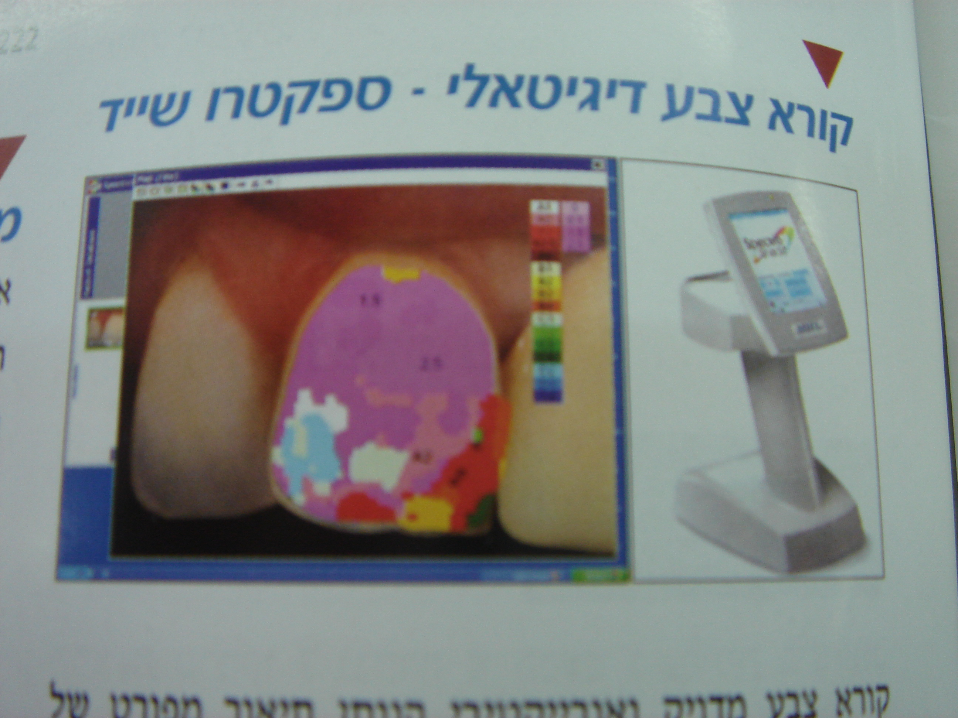

מושגי יסוד בצורת הכתרים ובמורפולוגיה דנטלית

כלל הסימטרייה – השיניים הסמוכות לקו האמצע( הצנטרליות) חייבות להיות סימטריות לחלוטין! ככל שמתרחקים מקו האמצע הסימטרייה פחות חשובה! קו אמצע הפנים הוא לא קו אמצע האף.
קו האופק הוא 90 מעלות מקו אמצע הפנים.
כלל ההתכנסות – קו האמצע הוא הקו היחידי הישר ,יתר קווי האורך של השיניים הם מתכנסים .עד 2-3 מ"מ סטייה בזוית קו האמצע רוב האנשים לא ירגישו.
חוק ההדרגה – רוחבי השיניים הולכים וקטנים ככל שהולכים פנימה. החותכת המרכזית רחבה יותר מהליטראלית המהווה רק 61.8% מרוחב הצנטרלית (כלל זהב)

חוק הניב- במבט מקדימה לא רואים את כל הניב אלה רק את מחציתה המזיאלית

חוק הלהב- הקו הלהבי של השיניים העליונות עוקב אחר צורת השפה התחתונה בזמן חיוך קל!
חוק הפפילות- קו הפפילות העליון ומתאר החניכיים עוקבים אחרי קו הלהב של השיניים העליונות וקו השפה התחתונה בהתאמה!

מסקנות המחקר:

למרבית האנשים שאינם קשורים בכל דרך שהיא לתחום השיניים הפריע צבע שיניים לא אחיד! יתרה מזאת רובם חיפשו את צבע השיניים הלבן ביותר!
חוסר סימטריה או פרופורציות לא נכונות לא הפריעו לעין המתבונן כמו חוסר אחידות בצבע. ניתן להסביר את חוסר הסימטריות בשיניים כמראה יותר טבעי! במציאות שאנשים מסתכלים במראה ,לא פעם הם מגלים כי כתף שמאל גבוהה יותר מכתף ימין ,עין ימין סגורה יותר מעין שמאל ובחשיפת השיניים מגלים כי צד ימין שונה מצד שמאל .מכאן שרגישות לצורה קטנה לעומת אי התאמה בצבע!
רופאי השיניים עם רגישות לצבע וצורה בהחלט מיישרים קו עם המתרפא ומגלים אף הם חשיבות ראשונית לאחידות הצבע לעומת עקרונות הצורה ! בהחלט צבע מתאים ואחיד מקל על מסירת העבודה ושביעות רצונם של הלקוחות!
תוצאות המחקר מצאו התאמה מרבית בין רופאי השיניים והמתרפאים הפוטנציאלים.
טכנאי השיניים שמתעסקים ביצירה, משקיעים את מירב זמנם ומרצם דווקא בהקפדה על צורה סימטרית ופרופורציות נכונות של השיחזור. לא במקרה מקמו הטכנאים את המודל בו אין פרופורציות נכונות בין הצנטרליות כמודל שהכי הפריע לרובם! לאור המחקר אולי שווה לחלק את זמן ביצוע היצירה באופן שונה.ראשית לתכנן את תוצאת הצבע ,בדיקתו עם המתרפא ורק שהתוצאה תהייה מקובלת על הרופא והמתרפא לגשת לשלב הביצוע !
תוצאות המחקר מדגישות את הפער הקיים בין היוצר (הטכנאי)ללקוחות (רופא מתרפא)
על מנת לגשר על פער זה יעשה טוב הטכנאי אם יהיה מודע לעדיפות דרישותיו של המתרפא ולחשיבות הרבה שהוא מייחס לאחידות הצבע !

בביוגרפיה

- מחקר של היחסים בין החותכות המרכזיות והפנים.
Study of the morph-dimensional relationship between the maxillary central incisors and the face.

Vo.pedrosa fm.franke fm.floden rt.basting
בית הספר לרפואת שיניים סאן-פאופולדו ברזיל

2) מחקר הבודק שיחזור של אסתטיקה עם גישה דיגיטלית.
Reconstruction of esthetics with a digital approach.
F.Beuer j.shviger d.edelhoff ja.sorensen

3) מחקר הבודק אסתטיקה של אחד הכתרים הנבדק ע"י מדדים אובייקטיביים לפי תפיסות המשתתפים.
A esthetics of implant supported single anterior maxillary crouns cvaluated by orjective indices and participants perceptions.

Hv.viljalmsson ks.klock k.storksen be.rdsen
בית חולים האוניברסיטאי oclontoondy המחלקה לרפואת שיניים ברמן נורווגיה

4) מחקר שחזורים כל קרמיקה – הערכה קלינית של תוצאה אסתטית.
Anterior discolored teeth restored with procera
all-ceramic restorations a clinical evaluation of the esthetic outcome basedon the thickness of the core selected.
Fabbri.g. mancini.r. marinelli.v. ban.g.
קתולינה רימיני

